2018
Lic. Gaillard Diego German
Especialización en Ingeniería Ambiental UTN - FRCU
GESTION DE RESIDUOS SOLIDOS URBANOS, INDUSTRIALES Y NO CONVENCIONALES

INDICE
1. Introducción 3
2. Diagnóstico 4
3. Problemática 6
3.1. Objetivos generales 10
3.2. Objetivos Particulares 10
4. Antecedentes 11
4.1. América Latina y el Caribe (ALC) 11
4.2. Nación 13
4.3. Provincia 14
4.4. Conclusión de antecedentes 18
5. Alternativas 19
5.1. Alternativa 1 19
5.2. Alternativa 2 22
5.3. Elección de alternativa 24
6. Desarrollo 26
6.1. 1° Etapa: Separación en origen. 26
6.1.1. Programación 27
6.1.2. Educación 33
6.1.3. Difusión 35
6.1.4. Prueba Piloto 38
6.1.5. Implementación Total 39
6.2. 2° Etapa: Disposición transitoria: Creación de Puntos Limpios 40
6.2.1. Descripción 40
6.2.2. Funcionamiento 42
6.2.3. Ubicación 43
6.2.4. Layout 47
6.2.5. Costos 55
6.3. 3°Etapa: Sitio de disposición de residuos Industriales No Peligrosos 56
6.3.1. Funcionamiento 56
6.4. Diseño 56
6.5. 4° Etapa: Disposición Final de los Residuos 60
6.5.1. Ubicación 60
6.5.2. Control de ingreso 61
6.5.3. Clasificación de Residuos Sólidos Urbanos 61
6.5.4. Relleno Sanitario 64
6.5.5. Señalización Exterior en el predio 67
6.5.6. Mantenimiento del Predio 68
6.5.7. Monitoreos ambientales 69
6.5.8. Recursos 70
6.5.9. Resumen 71
7. Conclusión 73
8. Bibliografía 75
9. Anexos 76

Introducción
Mi nombre es Diego German Gaillard, soy egresado de la Universidad Tecnológica Nacional, Facultad Regional Concepción del Uruguay de la carrera Lic. En Organización Industrial.
En la actualidad, laboralmente me desempeño en el área Secretaria de Asuntos Estudiantiles de la Facultad y también en el Área Coordinación General de Servicios Públicos de la Municipalidad de Concepción del Uruguay.
El objetivo de este trabajo es estudiar la problemática seleccionada, que es la “gestión de los residuos sólidos urbanos, industriales y no convencionales en la ciudad de Concepción del Uruguay”, debido a la cercana relación a mi desempeño laboral conozco determinadas falencias y es por ello que deseo estudiar el tema y realizar propuestas, analizar su viabilidad y desarrollarlas como se implementarían para mejorar la gestión en nuestra ciudad.
Desde que comencé a formar parte del área Servicios Públicos, me puse como meta comenzar a trabajar con todo tipos de residuos, los que llamo “no convencionales”, Residuos Electrónicos, Aceite Vegetal Usado y Neumáticos Fuera de Uso, debido a que en diferentes puntos de la ciudad observaba la disposición incorrecta de los mismos, es por ello que me pareció adecuado darles importancia, luego de reuniones con grandes generadores pude aplicar mejoras a la gestión de este tipo de residuos a través de diferentes maneras, como recolección en origen o campañas de recolección. De esta manera disminuye la disposición inadecuada y la recepción por ejemplo de RAEES (Residuos de aparatos eléctricos y Electrónicos) en la disposición final de residuos. A través de estas reuniones es que también capte información de que no contaban con un lugar donde disponer sus residuos.
La gestión de los residuos en la ciudad es tan importante como la provisión de agua potable, servicio de cloacas, higiene urbana, es un tema de salud pública, el cual en cualquier municipio debe ser tratado con suma importancia.
En este caso lo que se observa día a día y se obtiene como resultado es que el servicio de la Gestión de los Residuos debe ser constante y sin intervalos en su realización, ya que la generación de los mismos es constante, diariamente en la ciudad se generan aproximadamente 90 Tn que deben ser recolectadas y darles el tratamiento correspondiente.
Lo que se busca proponer es una mejora a la gestión de los residuos abarcando un espectro más amplio, donde se trabajaría con diferentes tipos de residuos que no son convencionales de generarse en un hogar en las mismas cantidades que los domiciliarios, pero es una cantidad significativa viéndolo en la totalidad de la ciudad.
Lo que observo desde el ámbito laboral donde me desempeño actualmente, Coordinación de Servicios Públicos, es que diagramando e implementando el Plan de gestión donde se ofrece una alternativa a la población para y como disponer sus residuos, la misma se comprometería a respetar dicho plan ya lo ha demostrado con otras actividades. Es cuestión de tiempo y de que la implementación se haga efectiva en el totalidad de la ciudad. Un aspecto importante es la comunicación del mismo para que se entienda el funcionamiento.

Diagnóstico
Concepción del Uruguay, del Departamento Uruguay, ciudad situada a la vera del Rio Uruguay y sobre la Autovía Artigas, es una urbe conectada con dos arterias muy importantes, tanto vial como fluvial, debido a los distintos accesos que esta posee.
Es un polo industrial mayormente orientado en la industria avícola y metalúrgica, rubro que actualmente emplea a un número significativo de familias de la ciudad. Estas empresas y las potenciales que analizan su posible instalación, ven en su análisis FODA, como oportunidad y fortaleza la conexión con los diferentes puntos del país que tiene la ciudad en cuestión de pocas horas como así también mediante transporte fluvial ver la posibilidad de exportar la producción.
La ciudad es muy visitada por muchos turistas que se acercan debido a la oferta de playas, como lo son Paso Vera, Banco Pelay y la Isla del Puerto, y termas que posee y actividades que se desarrollan en la época mayormente veraniega. Otro paseo muy importante y rico en historia es la visita guiada al Palacio San José.
Al igual que todas las ciudades compuestas por habitantes y donde existe un desarrollo productivo, se generan residuos y es cada vez mayor esta generación debido al consumo de las personas, de diferentes tipos de productos y de no ir en forma paralela, realizando una disposición consciente de los residuos sino que son depositados para que los retire el recolector de residuos en el día que corresponde o lo disponen en lugares no habilitados generando también un nuevo problema en la sociedad.
La generación de residuos es un problema al cual se le busca de manera constante una solución a nivel mundial, en la actualidad en los países, regiones, ciudades que realizan una gestión adecuada de los residuos. El objetivo es la disminución de la cantidad de residuos que se dispongan finalmente, en algunos países se utiliza la incineración, en otros como el nuestro se utilizan rellenos sanitarios en las condiciones y operándolos de la manera que correspondan. Tampoco es una solución para siempre debido a que para este tipo de operaciones se necesita de terrenos, maquinarias y diferentes recursos con los que no en todos los municipios se cuentan.
En Argentina se está trabajando en la implementación de la incineración de residuos, pero en otros países ya se encuentra en funcionamiento, como lo son:
Noruega y Suecia:
En Noruega se utiliza el método de incineración para la generación de energía, los residuos recolectados, generados por los 1,4 millones de habitantes tienen ese destino y debido al tamaño de las plantas de generación de energía, el país debe importar residuos de países vecinos para poder abastecer la capacidad de la misma.
En el país se realiza la separación en origen de los residuos y por ende la recolección diferenciada. La única disposición final que realizan en rellenos sanitarios es la de las cenizas producto de la incineración. Solo un 20% de la basura incinerada se convierte en ceniza.
En Suecia se recicla el 99% de los residuos generados, y en este caso este resultado se obtuvo debido a la educación en los habitantes del país.
Según palabras del encargado de la gestión de los residuos, en Suecia es clave la existencia de estaciones de reciclaje en cada zona residencial, donde los vecinos que separan en origen, depositan en sus cestos de colores y estos son llevados a las mencionadas estaciones.
En los hogares suecos se separan: diarios, plásticos, papel, metal, vidrio, aparatos electrónicos, pilas, etc.
Se utiliza la incineración de los residuos, donde el 50% de lo generado se incinera para producir energía y el resto para reciclar.

En Argentina existen lugares donde se utilizan rellenos sanitarios para la disposición final de Residuos Sólidos Urbanos y son operadas de manera correcta es por ello que se gestionan de manera responsable los residuos, por ejemplo:
Buenos Aires: Se trabaja en los diferentes predios de CEAMSE, donde la mayoría de los municipios de la provincia de Bs As tercerizan el servicio de la recolección y estos son transportados para su disposición final a los rellenos sanitarios ubicados en estos predios, donde se aplican tecnologías para su correcto funcionamiento.
Gualeguaychu, Entre Ríos: En la ciudad de Gualeguaychu se trabaja en una planta donde cuentan con un relleno sanitario y una planta de reciclaje funcionando correctamente, en este caso en la planta de reciclaje trabajan cooperativas de clasificación y la operación de la planta en su totalidad es gestión municipal.
Llevar a cabo la gestión de los residuos de la manera que corresponde requiere de recursos con los que en algunos municipios en mayor medida no cuentan, es por ello que en los casos de municipios pequeños debido también a los volúmenes de generación, la disposición final es a cielo abierto o controlado pero sin los controles correspondientes.
Según un informe de la Defensoría del Pueblo de la Provincia de Buenos Aires, a febrero de 2018, existen 74 municipios con Basurales a cielo Abierto en dicho distrito, en estos mismos, vecinos, empresas y los camiones recolectores arrojan sus residuos, donde se produce la quema de los mismos impactando negativamente en el ambiente.
Analizando estos diferentes casos, se concluye como diagnostico en que las escalas de poblaciones y generación de residuos, que son diferentes, las tecnologías ya aplicadas en otros países acá van a ser prueba piloto recién, pero que en cuanto a la educación de las poblaciones, con un plan bien aplicado se pueden cumplir los objetivos de ordenamiento de la gestión de residuos.

Problemática
El problema que abordará este trabajo es la gestión de los residuos Sólidos urbanos, Industriales y No Convencionales generados en la ciudad, creando un plan de gestión para que a través de éste, tanto el vecino, pequeño generador, como las industrias, pequeñas y grandes generadores, sepan cómo proceder a la hora de disponer sus residuos en forma responsable.
En Concepción del Uruguay, actualmente se recolectan 90 tn/día de residuos sólidos urbanos, alcanzando 1,100kg/per cápita/día aproximadamente. Por otro lado, la recolección de residuos patológicos, a los cuales se les realiza una recolección diferenciada en los puntos de generación inscriptos, alcanzan un promedio de 20 tn/mes. También ingresan diariamente a la planta de tratamiento, un importante número de residuos no convencionales de manera mezclada con los RSU.
En conjunto es una cantidad significativa de residuos que se generan en la ciudad, en este caso, la recolección de los RSU y Patológicos es controlada, no estando exentos de problemas técnicos y demoras en los servicios.

A continuación se describe como actualmente se realiza la gestión de los residuos en la ciudad:
- Recolección de Residuos
- Disposición Final de Residuos
- Residuos No Convencionales
- Residuos Industriales
- Residuos Particulares

Recolección de residuos
La recolección está a cargo de la Municipalidad de Concepción del Uruguay, con recursos propios. Esta se realiza en forma domiciliaria, sin separación en origen y con siete camiones en funcionamiento en la actualidad. Estos poseen diferentes itinerarios de recorrido, diez en total, por diferentes días cada uno con su respectivo chofer y ayudantes.
Cada uno de los camiones posee una capacidad de 15mts3, al completar esta carga, se dirige a la planta de tratamiento de residuos, donde vuelca su contenido y se realiza la clasificación y disposición final de los mismos.
Por otra parte, se colocan contenedores de 1000Lts en diferentes sectores de la ciudad, como lo son Boulevares. Hay un camión con las instalaciones necesarias para la recolección de los mismos.

Disposición Final de Residuos
La Planta actualmente se encuentra ubicada a 8km del casco céntrico, alejado de la misma, sobre la ruta provincial N°42. En este predio se realiza la disposición final de los RSU como así también de los residuos patológicos e industriales no peligrosos.
Una vez que los camiones arriban a la planta, realizan su descarga en el Playón de Descarga, donde los clasificadores realizan la recuperación de los materiales para su posterior comercialización y de esta manera disminuir el volumen que se dirige al relleno.
El sitio de disposición es una celda de forma pirámide invertida, se encuentra impermeabilizada mediante geomembrana sintética de PVC y con su correspondiente conexión de caños de PVC para la colección de lixiviados.
En el sitio desarrolla sus actividades una empresa tercerizada, que realiza la operación diaria de los residuos, nivelación, recubrimiento y compactación diaria de los mismos, con el fin de que este sitio se encuentre controlado. Este procedimiento se realiza en la celda de disposición final de los RSU como así también en el relleno de seguridad de residuos Patológicos.
Actualmente en la planta, una vez que los clasificadores realizan la tarea de separación/recuperación de los materiales, papel, cartón y plásticos, estos mismos son trasladados hacia el sector prensado para su compactación y posterior comercialización, actualmente con la empresa Reciclar Argentina y Papeleras de Islas del Ibicuy.
Residuos No Convencionales
Con respecto a estos residuos, actualmente se realizan distintas actividades para su recolección dependiendo de su clasificación:
- AVUs (Aceite Vegetal Usado): se trabaja con la empresa RBA Ambiental de la Prov. De Bs As., donde la misma recolecta a los grandes generadores en cada uno de los locales y pasa por un solo punto, que es la oficina de la coordinación y retira lo que los generadores domiciliarios acercan al sector, que es lo mínimo.
- RAEES (Residuos de Aparatos Eléctricos y Electrónicos): lo que se realiza con este tipo de residuos es la recepción en un punto, oficina de la coordinación, como también se realizan campañas de recolección periódicamente, luego a estos se los envía a CEAMSE, a una cooperativa de trabajo.
- NFU (Neumáticos fuera de uso) Se realiza la recolección as los grandes generadores y luego se acopia en la planta de tratamiento de residuos.
Residuos Industriales
Diferentes empresas, grandes y medianos generadores de la ciudad arriban al predio para disponer sus residuos, ya sea por limpiezas de planta o scrap de producción que necesitan desecharlo. Todos los residuos provenientes de diferentes orígenes arriban al predio en forma mezclada no pudiendo recuperarse el total de los mismos.
Residuos Particulares
Los generadores particulares se acercan hasta el predio debido a que realizaron limpiezas en sus terrenos, viviendas, restos de poda, césped, etc. Estos mismos transitan hasta el predio para depositarlos allí. Lo que normalmente se aprecia, son vecinos de la ciudad, en su auto/camioneta particular, trasladando volúmenes pequeños de residuos.

Uno de los problemas que suceden en la tarea de recolección de los residuos, es las roturas inesperadas de los camiones, lo que implica el no cumplimiento de los itinerarios prestablecidos. Al no cumplirse en tiempo y forma estos servicios, ocasiona el cumulo de residuos en los domicilios, siendo en diferentes épocas también el centro de atención de perros e insectos que rodean a estos residuos. Esto termina en que los vecinos acumulan para el próximo recorrido, dentro de dos días, o lo depositan en lugares no habilitados.
También sucede que los generadores, ya sea particulares pequeños e industriales, arrojan sus residuos en diferentes sectores que no están habilitados para tal fin, lo que causa el colapso en diferentes sectores de la ciudad y la generación de micro basurales. Esta disposición en lugares no habilitados es consecuencia de la distancia que deben recorrer para disponerlos correctamente.
Actualmente en la ciudad si un generador particular posee un tipo de residuos no convencional o materiales recuperables, como por ejemplo PET, Cartón, Vidrios clasificados, Metales, restos de poda, residuos de construccion y desea disponerlos correctamente debe recorrer 16km, ida y vuelta, hasta la planta de tratamiento de residuos, donde allí debe hacerlo, pero en la práctica es poca la cantidad de habitantes que toma conciencia y hace este recorrido, optando por disponerlo en lugares informales. Es el caso de los volquetes que transportan residuos de construcción, los cuales deben realizar este recorrido para disponer los residuos generados, optando en mayor proporción disponerlos en lugares inadecuados, como terrenos donde por costumbre se encuentran los “Micro basurales”, terrenos sin ocupar, sin delimitaciones mediante alambrado o tejido, impactando ambiental y visualmente la zona.
De forma similar sucede con los recolectores informales en la ciudad, lo normalmente mal llamados “carreros o cirujas”, que según el Diagnóstico Ambiental de la Provincia de Entre Ríos (2012) eran 50 familias en Concepción del Uruguay en esta situación, la actividad de estos trabajadores, es la recolección en diferentes puntos de materiales que puedan comercializar y así obtener una utilidad de los mismos. La problemática que se observa en este punto, es que al momento de recolectar, solo utilizan lo que para ellos les es útil y lo demás lo desechan en lugares no habilitados, generando microbasurales, ensuciando sectores públicos o privados.
Se detecta que parte de la generación de residuos, es ocasionada por la cantidad de packaging que traen los productos, como así también el consumo mediante delivery, donde predominan envases de cartón y papel como bandejas y cubiertos descartables. Este es el tipo de materiales en el cual hacen énfasis los recuperadores urbanos, ya que es un material de calidad y con valor de comercialización.
En cuanto a los residuos no convencionales, al no haber un sector determinado donde disponerlos, el problema se genera a corto y mediano plazo debido a la incorrecta disposición de los mismos, alguno de ellos son:
- Aceites: En el caso de los aceites, se encuentra el aceite vegetal usado, generados en el sector gastronómico y particulares, y aceite mineral usado, generados por los talleres mecánicos. Para los generadores, lo normal es disponerlo en desagües, lo que esto implica la acumulación de los mismos con el paso del tiempo y futuras obstrucciones en los desagües pluviales de la ciudad, como así también contaminación ambiental cuando se encuentran en contacto con suelo y/o agua.
- Neumáticos fuera de uso, los grandes generadores los acumulan para reutilizarlos la mayor cantidad de veces posible y en caso de darle la debida disposición final, estos generadores evitan el gasto que esto conlleva, enviarlos a Buenos Aires, Planta de REGOMAX, y no lo disponen de la manera adecuada. Este tipo de residuos lo que genera en cualquier punto de la ciudad es el cumulo de líquidos, donde luego proliferan insectos transmisores de enfermedades, como así también la contaminación que estos producen si están en contacto con el suelo.
- En el caso de los RAEES, se produce contaminación en los diferentes lugares de acopio inapropiados donde se dispone este tipo de residuos.
- Pilas en desuso, es un material el cual aun en el país no existe un tratamiento que procese a grandes escalas este residuo, pero si no se lo recolecta de manera diferenciada, termina en disposición en cualquier terreno en contacto con el suelo directo o agua.
- Los toner de impresoras, residuo de generación común ya que la población tiene acceso y utiliza impresoras, se generan en grandes cantidades. En este caso de no poseer un lugar, lo disponen como un RSU de manera incorrecta.
- Los residuos de construcción, son un problema a la hora de su disposición, ya que no solo es hormigón, sino que también cuentan con hierros, objetos punzantes, chapas, ladrillos y lo que normalmente se realiza es utilizarlos para relleno de terrenos bajos, lo que ocasiona un problema a mediano y largo plazo.
- Residuos voluminosos: Se los denomina de esta manera a los de gran porte y normalmente lo que se visualiza son los de línea blanca, electrodomésticos como; heladeras, cocinas, lavarropas, calefones, termotanques, etc.
En la ciudad hay un gran número de pequeños, medianos y grandes generadores de residuos sólidos urbanos e industriales como así también no convencionales, como los son los NFU (Neumáticos Fuera de Uso) 10 generadores, RAEEs (Residuos de Aparatos Eléctricos y Electrónicos), AVUs (Aceite Vegetal Usado) 42 grandes generadores y Peligrosos (Y8,Y9), de los cuales, el ultimo mencionado, generadores chicos y medianos, no realizan las gestiones correspondientes para disponerlos correctamente, donde el común residuo es el aceite mineral usado de un cambio de aceite de motor, por ende la problemática es que los disponen en sectores no adecuados, ni si quiera habilitados como lo son también los contenedores, donde se mezclan junto con los demás residuos, evitando que los demás residuos reutilizables puedan recuperarse, debido a que transforman su composición, como por ejemplo es el papel y cartón, que al humedecerse con liquido como puede ser agua ya no posee el mismo valor para la persona que lo clasifica en el anteúltimo eslabón de la cadena de la GIRSU.
Como se describe anteriormente, en la ciudad se están realizando tareas para la gestión de este tipo de residuos no convencionales, pero aplicando de manera ordenada los procedimientos, y utilizando diferentes recursos se podría ser más eficiente al momento de la obtención en cantidad de estos mismos, demostrando de esta manera que el generador está tomando el compromiso de disponer correctamente los residuos que genera.
En cuanto a la disposición en origen en los domicilios, al disponerse en forma conjunta y mezclada los diferentes tipos de residuos, esto imposibilita en algunos casos la recuperación de los mismos para su posterior clasificación y comercialización.

Objetivos generales
Elaborar un plan sostenible que permita el ordenamiento de la gestión de residuos sólidos urbanos, industriales y no convencionales en la ciudad de Concepción del Uruguay.

Objetivos Particulares
- Proponer alternativas de disposición inicial de diferentes tipos de residuos
- Erradicar lugares no habilitados
- Disminuir el volumen de disposición final.
- Recuperar la mayor cantidad de materiales

Antecedentes
A continuación se detallaran antecedentes de Gestión Integral de Residuos en diferentes ámbitos, comenzando por lo macro hasta lo regional para tener una referencia de las tendencias en diferentes realidades, culturas y situaciones socio económicas-gubernamentales. El propósito de citar antecedentes en este caso de gestión de residuos es para analizar de que formas se llevan a cabo actividades, más allá de que sea en realidades diferentes para luego proponer alternativas a la mejora de la problemática planteada donde las mismas sean factibles de llevar a cabo.
En base a la idea que se plantea para resolver el problema en este trabajo, las actividades que se llevan a cabo en distintos lugares donde se realiza la gestión de residuos, no es idéntica, ya que en los casos más similares se realizan en forma separada en diferentes sectores y llevadas a cabo por diferentes organizaciones.

América Latina y el Caribe (ALC)

Diagnostico General
Según informe del BID del año 2015, en ALC el promedio de generación Per Cápita es de 0,9kg/hab/dia compuestos por un 67% de RSU y el resto por RSD (Residuos Sólidos Domiciliarios). En este caso los Sólidos Urbanos son los generados por diferentes tipos de actividades.
Un alto porcentaje de la población, casi el 100% en algunos casos, de ALC recibe el servicio de recolección de residuos, siendo los menores casos donde se realiza la recolección selectiva en origen, por ejemplo en Brasil donde un 62% de los municipios realiza separación en origen, siendo un alto porcentaje comparando con los demás países que componen el continente.
En cuanto a disposición final de RSU, un 55% posee disposición final en rellenos sanitarios, siendo el resto, 45% los que aun disponen en BCA en la mayoría de los casos, de manera inapropiada.
En cuanto a planes de gestión de manejo de residuos en general en ALC es bajo, siendo un 19,8% los municipios que cuentan con planes de gestión.
Se estima que en ALC la recuperación de materiales se aproxima a un 2,2% mediante recuperadores formales, siendo el resto, aproximadamente 4 millones de personas que se encuentran en la recuperación informal compuestos por los recuperadores urbanos.
Como se menciona en un artículo del diario digital “Gestores de Residuos” del 4 de Marzo de 2018, en ALC actualmente se generan 540.000 toneladas/dia de residuos, estimando en base al crecimiento poblacional y de consumo, se llegaría al año 2050 a una generación de 671.000 toneladas, siendo el mayor problema, la disposición final de los residuos.
Según el ministro de ambiente de Ecuador, la gestión de los residuos es un problema, actualmente la mitad de los municipios del país, Ecuador, no tiene un adecuado manejo de los residuos generados.
De acuerdo a los datos arrojados por el BID, logran aprovechar más de la mitad de los RSU los países desarrollados y en América Latina y el Caribe solo se recupera el 14%.
El índice de cobertura en ALC en cuanto a gestión de residuos, recolección, es del 90%, variando de acuerdo al país y disminuyendo en zonas periféricas y áreas rurales.
Con respecto a los recuperadores urbanos, según datos del informe de Perspectiva Global de ALC, se indica que la generación de residuos aumenta con el nivel de ingresos, como así también su composición, el sector de alto poder adquisitivo se desprende de objetos como lo son plásticos, vidrios, metales y en áreas de menor poder adquisitivo se ve una mayor porción de residuos orgánicos, donde lo recuperable evitó ser desechado en origen.
Brasil, Belo Horizonte
La ciudad de Belo Horizonte se caracteriza por la fuerte planificación que posee la misma, esto fundamenta el énfasis que ponen en la gestión de residuos. Esta ciudad ha sido pionera en la gestión de residuos en Brasil.
Cuenta con una población de 2.452.617 y una generación anual de 1.296.566tn de RSU, arribando a la 1,44kg/per cápita/día donde el 95% de la población cuenta con el servicio de recolección de sus residuos.
En la ciudad la gestión de los residuos está a cargo de la SLU (Superintendencia de Limpieza Urbana) la cual se encarga de brindar todos los servicios para la gestión de los residuos (Barrido, recolección, disposición, tratamiento y transformación de los residuos) de todo Belo Horizonte, incluida la comercialización de los productos recuperados.
El municipio recupera materiales a través de tres canales:
- Sistema de deposito
Consiste en un sitio con diferentes contenedores, cada uno diferenciado con un color correspondiente a cada tipo de residuos, en este caso hay 150 sitios distribuidos en la ciudad, los que se denominan LEV (Local Deposito Voluntaria). Este sistema le brinda buenos resultados, en 2008 llegaron a recolectar mediante este método, el 13% de los residuos recuperables de la ciudad. La problemática con la que cuentan es que estos sectores no poseen control permanente alguno, es por ello que sufren daños.
- Colecta Callejera separada de materiales reciclables en zonas residenciales
Se realiza la recolección en parte mediante la SLU y en determinados sectores de manera tercerizada. Estos materiales recuperados son llevados a los sectores de proceso de las diferentes cooperativas de trabajo.

- Colecta puerta a puerta desde instalaciones no residenciales
Cooperativas de trabajo recorren puerta a puerta zonas no residenciales, oficinas e industrias y retiran los residuos generados en esos sitios.
Todo el material recuperado es llevado a los almacenes de las cooperativas de recicladores, donde estas mismas se encargan de procesar los residuos y luego comercializarlos.
Residuos de construcción
Eran un problema debido al vertido ilegal en lugares inapropiados de la ciudad, donde en el municipio detectó que al arrojarse residuos de esta índole, luego se arrojaban otros tipos de residuos y de esta manera de manera ilegal era un sitio de disposición de residuos que afectaba al medio ambiente detectándose un total de 134 sitios ilegales donde se disponían residuos. Es por ello que en 1993 el gobierno municipal de Belo Horizonte implementó el programa de Recuperación Ambiental y Reciclaje de Residuos de Construcción Civil.
En la ciudad existen aproximadamente 400 recolectores informales los cuales trasladan este tipo de residuos en carros traccionados por caballos. Lo que realizó el municipio para la implementación de este programa fue capacitar a todos los carreros, formalizar su forma de trabajo registrándolos en el municipio, luego genero los llamados URPV (Unidad de Recepción de Pequeños Volúmenes), son depósitos descentralizados, un total de 29 sectores, donde se disponen residuos hasta 2mts3.

Nación
Según el diagnóstico de gestión de RSU en los municipios de la Argentina (CIPPEC), la gestión de los RSU se convirtió en un problema a nivel nacional por tres factores:
- Aumento sostenido de la cantidad de población en las ciudades, especialmente en América Latina. Casi el 80% de la población vive en ciudades.
- Gran crecimiento de la masa de residuos generados debido al aumento poblacional y cambios en hábitos de consumo
- Falta de previsión en administraciones públicas para la gestión de tratamientos adecuados a este tipo de escalas.
En la mayoría de los municipios de la Argentina, los residuos son depositados a cielo abierto, donde sufren la quema o un entierre descontrolado. Solo un 10 y un 15% de los municipios menores a 10.000 hab. poseen plantas de reciclaje.
En Argentina según el PNUMA (2005) el 77% de los residuos sólidos no recibe el tratamiento adecuado e impacta en la calidad de vida de la gente.
A nivel nacional lo que se destaca y se toma como referencia en cuanto a la disposición final de los RSU y no convencionales es CEAMSE. En este caso lo que se utilizan normalmente por los municipios que disponen allí sus residuos, son estaciones de transferencia, debido a que hay localidades que están entre 15 y 30 km de distancia y de esta manera optimizan el transporte de los residuos hacia la disposición final. En estas estaciones, se realiza el vuelco de los residuos recolectados para ser recuperados los materiales por clasificadores organizados en cooperativas de trabajo y por cuestiones de logística trasladan disposición final de residuos en complejo de CEAMSE en un solo camión de mayor porte.
En cuanto a puntos limpios controlados, hay ejemplos en provincia de Buenos Aires, son instalaciones metálicas donde se pueden depositar solo residuos pequeños, botellas envases, pilas, etc.
En cuanto a los residuos no convencionales, en CEAMSE se brinda un espacio físico a cooperativas de trabajo y empresas que se encargan de procesar diferentes tipos de residuos que son enviados de todas partes del país. Los ejemplos son la empresa REGOMAX que se encarga de recibir los neumáticos fuera de uso de diferentes puntos del país y de la Cooperativa Bella Flor, que recibe los Residuos Electrónicos.
En Buenos Aires se encuentran grandes empresas que se dedican a la compra de los materiales recuperados para incluirlos en su proceso como es la empresa RECICLAR Argentina ubicada en Sarandí, siendo este el último eslabón de la cadena en cuanto al reciclaje de los materiales.
La recolección de residuos en la mayoría de las grandes urbes se encuentra tercerizada, por ende el municipio se encarga de pagar un determinado monto mensual a una empresa y no debe encargarse de los Recursos Humanos ni mantenimiento de maquinarias.
En cuanto a la disposición final se realiza en CEAMSE en el relleno sanitario, donde cada municipio paga un canon con respecto a la cantidad de residuos que dispone. Es por ello que se hace mención de que se trabaja en forma sectorizada, sin tener un plan de gestión un organismo en su totalidad.

Provincia
La Provincia de Entre Ríos cuenta con la Ley 10.311 “Gestión Integral de Residuos Sólidos Urbanos”, lo que esta legislación regula es el tratamiento que se le debe brindar a los RSU en la Provincia de Entre Ríos, en este caso totalmente relacionada con la problemática planteada en la ciudad y correspondiente con las alternativas que se propondrán para una solución. A continuación se mencionan puntos que describen a esta ley provincial y que se relacionan con este trabajo:
- Artículo 1°: Establecer principios y obligaciones para la GIRSU en Entre Rios
- Artículo 2°
- Involucrar a la sociedad
- Promover gestión sustentable de los residuos
- Promover adecuado manejo de los RSU con el fin de preservar la salud humana
- Educación ambiental, implementando programas educativos
- Promover la participación de otros organismos para llevar adelante la GIRSU
- Promover la inclusión laboral de recolectores informales
- Artículo 3°:
- Erradicación de micro basurales
- Separación en origen de los RSU
En resumen la ley establece los parámetros necesarios para una gestión integral y responsable de los RSU en cada uno de los departamentos que componen a la Provincia de Entre Ríos.
Es un antecedente importante contar con esta legislación, ya que el trabajo se enfoca en este sentido y por ende es un respaldo para que se lleve a cabo en la ciudad de Concepción del Uruguay

Según el análisis demográfico y proyección general de generación de RSU de la provincia de Entre Ríos, confeccionado por el CEAMSE y la consultora Incociv en el año 2010, en la provincia se generaba 1kg/hab/dia promedio, teniendo en cuenta que en la mayoría de las localidades no se separa en origen y los residuos se disponen en forma mezclada.
En el siguiente cuadro se ilustra a nivel nacional las cantidades y tipos de disposición final de los residuos en base a la cantidad de población.
Notándose que las poblaciones hasta 50.000 habitantes son las que menos importancia y énfasis hacen en la gestión integral de RSU.
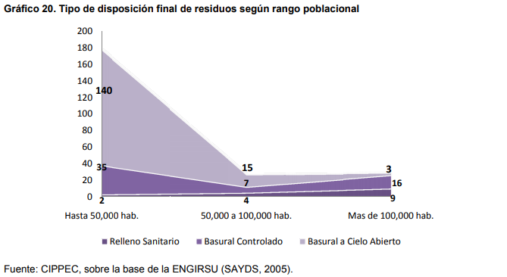

Basándonos en el grafico anterior, según el Diagnóstico de la Provincia de Entre Ríos del año 2012, en la mayoría de las localidades la disposición final se realiza con la metodología basurales a cielo abierto (BCA), esto da la pauta de la poca importancia y relevancia con la que se trata en las diferentes gestiones a la operación de los residuos siendo que en nuestra provincia las ciudades que superan los 50000 habitantes son; Concepción del Uruguay, Paraná y Concordia. En este caso hay localidades de menor tamaño como lo es Chajari (38.848hab) y Federal (18.015) que

GUALEGUAYCHU
Ciudad que se encuentra en la costa del rio Uruguay con una población aproximada de 81.600 habitantes, donde se generan diariamente 115 tn entre los distintos puntos de generación. La gestión de los residuos es completamente municipal.
En la ciudad se realiza separación en origen, sin alcanzar al totalidad de la población, luego se recolecta mediante recursos, camiones compactadores pertenecientes al municipio y luego se dirigen a la planta de tratamiento para su disposición final.
Previo a la disposición final, en la planta poseen un control de ingreso con balanza para el pesaje tanto de camiones recolectores como de generadores particulares y luego pasa a la etapa de clasificación de residuos; la planta cuenta con dos tinglados, en uno equipado con una cinta transportadora y dos prensas hidráulicas verticales, operadas por una cooperativa de trabajo. En el otro tinglado se encuentra el área mantenimiento y acopio de los materiales recuperados.
Por ultimo poseen un relleno sanitario donde se realiza la disposición final de los residuos.
En la ciudad realizan campañas de recolección de residuos no convencionales como lo son AVUs (Aceite Vegetal Usado), NFU (Neumáticos Fuera de Uso) y RAEES (Residuos de aparatos eléctricos y electrónicos), los cuales envían a diferentes puntos de recepción.

CHAJARI
Ciudad situada geográficamente al norte de la provincia de entre ríos, con 40.000 habitantes aproximadamente, según relevamiento realizado por CEAMSE en 2013, posee un índice de desocupación del 3% y una cobertura de servicios de agua y cloacas en un 99% y un 93% respectivamente, esto señala la planificación de la ciudad, a medida que se expande se concretan estos servicios que son esenciales.
La misma importancia se le brinda a la gestión de los residuos, donde en este caso a través de programa y la gestión diaria organizada obtienen buenos resultados.
En la ciudad de 40.000 habitantes se recolectan 40tn/día aproximadamente 1kg/per cápita/día lo que se dirigen a la planta de tratamiento de residuos para su clasificación y disposición final.
La gestión de RSU es completamente municipal, debido al tamaño de la ciudad, la recolección se realiza en tractor con acoplado. Se realiza separación de residuos en las escuelas y también en los puntos verdes que en este caso son sectores con contenedores diferenciados por colores para cada tipo de residuo.
realizan una gestión integral de los RSU realizando diferentes campañas de recolección y tratamiento de residuos no convencionales.
En la gestión de residuos trabajan con la recolección de pilas en desuso, Residuos electrónicos, neumáticos fuera de uso y clasificación y enfardado de PET y cartón. Todas estas actividades las realizan en la planta de tratamiento de residuos.

FEDERAL
Ciudad entrerriana que posee un total de 18.500 habitantes, ubicada al norte de la provincia.
De menor tamaño que la ciudad de Chajari, en este caso se implementan diferentes actividades para llevar adelante una Gestión de los residuos Sólidos Urbanos.
En la ciudad se realiza la separación en origen en un 100% de los puntos de generación. Estos residuos son recolectados diariamente a través de camiones volcadores y compactadores pertenecientes al municipio. Se recolectan en la ciudad 19tn/día siendo aproximadamente 1,04kg/per cápita/día.
La disposición final de los mismos se realiza en un predio perteneciente al municipio donde se lo clasifica previamente y luego se dispone una pequeña porción, de 0,5 tn/dia.

Conclusión de antecedentes
Como conclusión se observa que tanto a nivel latinoamericano, nacional como provincial se realizan gestiones de Residuos Sólidos Urbanos de diferentes maneras, atacando a diferentes tipos de residuos, formas de actuar, diferentes tipos de gestiones, públicas o privadas en cuanto a la recolección y disposición final; los tipos de recolección, se ven ejemplos que se recolectan en tractores con acoplados, camiones volcadores, camiones compactadores, o estaciones de transferencia. Todos estos aspectos mencionados son definidos en base a la escala y los volúmenes generados en cada población.
En cuanto a las dos alternativas que se plantearan a continuación y analizando estos antecedentes se concluye que es factible que se puedan concretar cualquiera de las dos en la ciudad de Concepción del Uruguay con el objetivo de solucionar la problemática actual.

Alternativas
Por todo lo anterior, se plantean las siguientes alternativas:

Alternativa 1
“Plan de gestión integral de Residuos sólidos urbanos, Industriales y No Convencionales”
Esta alternativa lo que propone es realizar una gestión integral de residuos en la ciudad de concepción del Uruguay, no solo integral de RSU sino también trabajar en la gestión de los residuos industriales y los no convencionales como los mencionamos en el trabajo. Al ser una ciudad amplia geográficamente, con un gran número de industrias, 28 radicadas en el Parque Industrial, habitantes, y por ende comercios e instituciones se genera una gran variedad de residuos.
En esta alternativa se plantean diferentes etapas de la gestión, organizadas en base al tamaño de la ciudad y su distribución geográfica.
Esta alternativa se implementaría de la siguiente manera:
- 1° Etapa: Separación en origen.
Clasificación; Secos y Húmedos
Recolección Diferenciada.
- 2° Etapa: Disposición transitoria: Creación de Puntos Limpios
- RAEES (con recuperación)
- Residuos Peligrosos (Y8,Y9): Acopio transitorio para Pequeños y medianos generadores
- AVUs: Aceite Vegetal Usado: Acopio transitorio de generadores domiciliarios y estación de transferencia de empresa tercerizada encargada de la recolección.
- Cartón / Papel / PET / Metales / Vidrio
- Residuos de construcción (incluido tierra)
- Neumáticos Fuera de Uso.
- Restos de poda
- 3°Etapa: Puntos Limpios Industriales No Peligrosos (Voluminosos): en planta de tratamiento de residuos
- 4° Etapa: Disposición Final de los Residuos. Relleno Sanitario (Descarte con separación previa).

Etapas de la Gestión
1° Etapa: Separación en origen
En esta primer etapa considerada el primer eslabón de la cadena, se plantea la Separación en origen de los residuos; Al no contar con ningún tipo de separación actualmente se comenzará con la clasificación; SECOS y HUMEDOS, con su correspondiente recolección a cargo de la Municipalidad.

2° Etapa: Disposición transitoria: Creación de Puntos Limpios
En tres puntos estratégicos de la ciudad se construirían lo que le llamaremos “puntos limpios”.
En qué consisten, brindar una solución a la población situada en el casco céntrico de la ciudad de Concepción del Uruguay para depositar sus residuos no convencionales y en el caso de que sean RSU deben ser ya clasificados previamente de manera transitoria, como así también eliminar otra problemática que es la de erradicar y prevenir la generación de futuros micro basurales a cielo abierto.
Puntos Limpios
Es un sector delimitado de terreno, en este caso sería terreno perteneciente al municipio, donde se recibirán diferentes tipos de residuos, no convencionales, RAEES, Neumáticos Fuera de Uso, Aceite Vegetal Usado, Residuos de Construcción, restos de poda, voluminosos y RSU previamente clasificados, por ejm PET, Papel, Cartón, Vidrios, Metales, etc. de manera controlada, generados en la ciudad, donde el propio generador puede acercarlos.
Una vez por semana los residuos son retirados por rodados municipales para trasladarlos a las plantas de recuperación de materiales y el scrap a disposición final de residuos en el relleno sanitario correspondiente, evitando así que lo deposite en lugares no aptos para tal fin. En el caso de los residuos no convencionales se los destina a cada uno de sus diferentes receptores.
De esta manera el generador no debe recorrer largas distancias para depositar sus residuos, por ejemplo cuando limpia su patio, garaje, restos de poda, restos de obra, etc. los deposita en los puntos limpios sin tener que recorrer largas distancias y por ende los dispone a conciencia sin generar un impacto negativo en la ciudad.

3°Etapa: Sitio de disposición de residuos Industriales No Peligrosos
En el predio de la Planta de Tratamiento de Residuos Sólidos Urbanos se designa un lugar donde los generadores de residuos industriales no peligrosos depositen allí los mismos previos a su disposición final. En este sector se realizaría la clasificación de los mismos como así también la reducción de su tamaño para que ocupen el menor espacio posible en el relleno sanitario.
Estos grandes generadores deberán abonar una tasa mensual al municipio en base al peso de la carga depositada en el predio.
El pesaje de la carga de los camiones se realiza al ingreso de la planta de tratamientos de residuos

4° Etapa: Disposición Final de los Residuos
La disposición final de los residuos se realizará en Relleno Sanitario construido por una empresa tercerizada, que se contratara mediante licitación privada y realizando la operatoria diaria, a cargo de la Municipalidad de Concepción del Uruguay. Operando de la manera adecuada el relleno sanitario se busca erradicar todo tipo de problemas que pueda llegar a ocasionar la disposición final de residuos, tanto para la vida humana como el medio ambiente en el sector donde se encuentre ubicado.
En el predio donde se encontrara ubicado el relleno sanitario, también se realizara la clasificación de los residuos recolectados en los domicilios, la disposición transitoria y clasificación de los residuos industriales. Previo a la disposición final de los mismos en el mencionado relleno.
A continuación se representa gráficamente mediante un diagrama de flujo, el proceso de esta alternativa, imagen obtenida a través del CIPPEC 2012, donde describe a este tipo de sistema como de Gestión Integral de Residuos Sólidos Urbanos (GIRSU) y donde el mismo se basa en diferentes aspectos:
- Desarrollo sostenible
- Reducción de residuos a disponer finalmente
- Promover recuperación, reúso y reciclado
- Preservar la salud humana
- Mejorar la calidad de vida de la población mediante la oferta de empleos
- Incentivar y promover el aprovechamiento de los residuos recuperables
- Cuidado y protección del medio ambiente
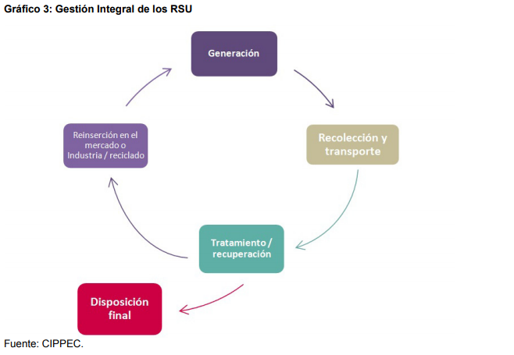

Alternativa 2

“Gestión de Residuos Sólidos Urbanos”
Con esta alternativa lo que se propone es la gestión de los Residuos Sólidos Urbanos de la ciudad de Concepción del Uruguay. La gestión se realizaría con recursos pertenecientes a la Municipalidad. Salvo la construcción del relleno sanitario que estaría a cargo de una empresa tercerizada.
A continuación se describen las etapas de la que se compone esta gestión para la operación diaria en la ciudad.
- 1° Etapa: Recolección de Residuos Sólidos Urbanos
- 2° Etapa: Clasificación en planta
- 3°Etapa: Disposición Final

Etapas de la Gestión
1° Etapa: Recolección de Residuos Sólidos Urbanos
En esta etapa lo que se realizará es la recolección de RSU domiciliaria a través de transporte, camiones compactadores, pertenecientes al municipio con el correspondiente personal. Esta recolección no es diferenciada, sino que se realiza por recorridos cada día de la semana, teniendo una periodicidad de día por medio por cada barrio.
El generador, vecino, dispone sus residuos en la parte exterior de su casa para que en determinado horario el recolector le retire sus residuos.

2° Etapa: Clasificación en planta
Una vez que los residuos ingresan al predio de disposición final de residuos, son descargados en el sector de clasificación, para que una cooperativa de trabajo a través de una cinta de clasificación realice la separación de los mismos, su recuperación y posterior comercialización. En este caso el material a recuperar en planta es PET en sus diferentes tipos, cristal, verde, celeste y tipo soplado como así también los distintos tipos de papel y cartón.

3°Etapa: Disposición Final
Una vez finalizado el proceso de clasificación, se realiza el traslado al relleno sanitario para realizar la disposición final de este descarte. La operación diaria de los residuos lo realiza una empresa tercerizada contratada por el municipio.
En esta etapa lo que se realiza es una vez finalizado el ingreso de residuos y así también la jornada laboral de la Cooperativa d clasificadores, la empresa mediante maquinarias, ingresa los residuos al relleno sanitario para su posterior operación, emparejado, compactación, recubrimiento con tierra y/o brosa y nuevamente compactación.
A continuación se ilustra mediante un gráfico tomado del CIPPEC 2012 como esta visto este tipo de sistema de gestión de los residuos, el mismo lo analiza como un método de “Limpieza” en el cual el generador deposita sus residuos esperando que se los retiren y luego se dispongan finalmente.
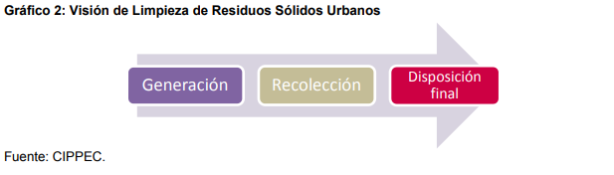

Elección de alternativa
Se utilizará matriz de decisión para la selección de una de las alternativas antes descriptas. Los criterios analizados en cada una son los siguientes:
Beneficio Ambiental
Se analiza el beneficio que posee la alternativa al medio ambiente en donde se lleve a cabo. Beneficiando ambientalmente al medio como a la salud humana.
Beneficio Social
Beneficios que la alternativa proveerá a la sociedad al momento de implementarse, uno de los ejemplos es la creación de puestos de trabajo, capacitaciones.
Disponibilidad de recursos
Para la ejecución de esta alternativa se debe disponer de recursos, materiales, humanos y gestión, valora la disponibilidad de estos mismos.
Inversión Inicial
Se tiene en cuenta los costos iniciales para la ejecución de las alternativas, ya sea en cuanto a lo estructural como a lo que se tenga en cuenta para comenzar a funcionar.
Costos operativos
Se valora el costo utilizado para mantener en funcionamiento la gestión propuesta.
Sostenibilidad
Que sea sostenible económica y ambientalmente en el tiempo.
Cambio cultural
Para el desarrollo de una de ambas alternativas, se implica instalar un cambio en los hábitos, cultura de las personas, es de la manera que se puede lograr que se implemente y perdure en el tiempo.
Educación Ambiental
Previo a la implementación de diferentes etapas es necesario la explicación a los diferentes actores de la sociedad como se deberán realizas diferentes actividades. Es por ello que se deben transmitir formas de proceder y conceptos ambientales.
Integración de diferentes actores
La sinergia implementada en la sociedad es de mucha importancia, en este caso se debe dar entre el estado y diferentes organizaciones locales.

Se valora en la escala del 1 al 10 el impacto positivo en la ciudad que tiene una de las dos alternativas.

Tabla 1 Matriz de decisión
Factores | Alternativa 1 | Alternativa 2
Beneficio Ambiental | 8 | 6
Beneficio Social | 8 | 6
Disponibilidad de recursos | 8 | 8
Inversión Inicial | 5 | 8
Costos operativos | 4 | 7
Sustentabilidad | 8 | 6
Cambio cultural | 9 | 6
Educación Ambiental | 8 | 5
Integración de diferentes actores | 8 | 5
Impacto Urbanístico | 8 | 3
TOTAL | 72 | 60

Teniendo en cuenta los resultados de la Tabla Nº1, la alternativa seleccionada es la Nº1, donde la misma se trata de una Gestión Integral de los residuos en la ciudad de Concepción del Uruguay.

Desarrollo

A través del método de selección de matriz de decisión, se seleccionó la siguiente alternativa, teniendo en cuenta diferentes factores y ponderando a cada uno:
“Plan de gestión integral de Residuos sólidos urbanos, Industriales y No Convencionales”
La implementación de esta alternativa en la Municipalidad de Concepción del Uruguay estará a cargo de la Coordinación General de Servicios Públicos, área del municipio que lleva adelante la gestión actualmente.
A continuación se describirá la implementación de cada una de las etapas del plan y luego cómo será el procedimiento de uso en la vida cotidiana de los habitantes de la ciudad.
1° Etapa: Separación en origen
2° Etapa: Disposición transitoria de residuos: Creación de Puntos Limpios
3°Etapa: Sitio de disposición de residuos Industriales No Peligrosos
4° Etapa: Disposición Final de los Residuos

1° Etapa: Separación en origen.
Se implementará el sistema de separación en origen de los residuos domiciliarios, a través del programa llamado “Separamos desde el principio”.
Etapas de implementación:
- Programación
- Educación
- Difusión
- Prueba piloto
- Implementación total
El plazo propuesto para la implementación a través del desarrollo de las etapas que se mencionan anteriormente es de un año, 12 meses.
A continuación se lo detalla en la línea de tiempo donde la misma se encuentra fraccionada en las diferentes etapas.

Cronograma de Implementación: “Separamos desde el Principio”

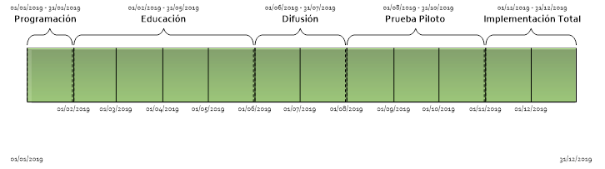

Programación
Al ser la primera implementación de separación en origen, se comenzará por realizar una clasificación general:
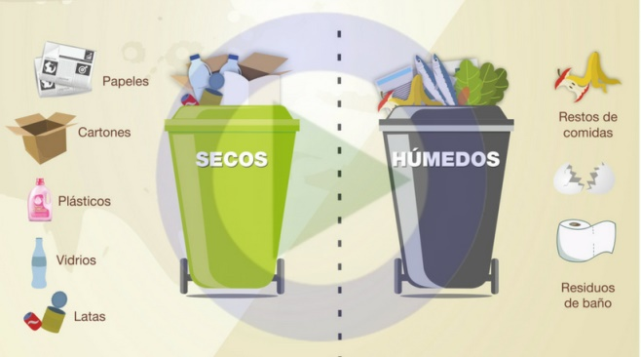
- Residuos Secos
- Residuos Húmedos

- Residuos Secos:
Se denomina a todo tipo de residuo inorgánico generado en los domicilios, que no tuvo contacto con otros residuos húmedos o previamente a ser residuos han tenido contacto con humedad. Por ejemplo; PET, Papel, Cartón, Vidrios, Plásticos de diferentes tipos, etc. Se consideran materiales recuperables.
- Residuos Húmedos:
Se denomina residuo húmedo al que en su composición una vez dispuesto como residuos presenta signos de humedad, normalmente son los residuos orgánicos, restos de alimento, yerba, saquitos de te. También los packaging de diferentes productos si son de cartón o papel y se encuentran mojados pertenecen a esta clasificación.
Para realizar esta clasificación en origen se necesitarán dos recipientes diferentes los cuales contendrán por un lado lo seco y por otro lo húmedo para luego ser recogido por el sistema de recolección de residuos.
Zonas
En primer lugar se realizará una prueba piloto en el barrio “Puerto Viejo”, el cual actualmente es uno de los recorridos de la recolección de residuos de la ciudad. El objetivo es implementar el procedimiento en este barrio para luego extrapolarlo al resto de la ciudad.

Recolección
La recolección se realizará con el camión compactador que actualmente realiza el servicio de la recolección en el barrio mencionado.
- Residuos Secos: Lunes y Jueves 19:00hs
- Residuos Húmedos: Martes, Miércoles, Viernes y Domingo 7:30hs
Lunes  Secos | Martes  Húmedos | Miércoles  Húmedos | Jueves  Secos | Viernes  Húmedos | Sábado | Domingo  Húmedos

Los días sábados no habrá recolección de residuos.
El camión compactador luego de finalizar el servicio de recolección debe dirigirse al lavadero municipal para que el mismo sea lavado completo en el sector de carga, en el cual el día anterior transportó residuo húmedo.

Procedimiento
- Recorrido día de residuos Secos:
- El camión realizará el recorrido por el barrio donde recolectará los residuos dispuestos en los domicilios
- Una vez completo el recorrido se dirige a la planta de tratamiento de residuos
- Ingreso a Planta de Tratamiento
- Realiza su descarga en el playón de descarga
- A través de personal de Cooperativa de trabajo se realiza la clasificación de los residuos en sus diferentes tipos:
- Cartón
- Papel
- PET: (Verde, Cristal, Celeste, Soplado) Según la composición.
- Vidrios
- Se envía material al sector producción:
- Papel/Carton/PET: Prensado mediante prensa hidráulica vertical
- Vidrios: Almacenaje
- Comercialización

- Recorrido día de residuos Húmedos:
- El camión realizará el recorrido por el barrio donde recolectará los residuos dispuestos en los domicilios
- El camión realizará el recorrido por el barrio donde recolectará los residuos dispuestos en los domicilios
- Realiza su descarga en el playón de descarga
- A través de personal de Cooperativa de trabajo se realiza la clasificación de los residuos en sus diferentes tipos:
- Cartón
- Papel
- PET: (Verde, Cristal, Celeste, Soplado) Según la composición.
- Vidrios
- Material recuperado se envía al sector producción
- Scrap se envía mediante transporte interno a disposición final, relleno sanitario.
- El camión compactador se dirige al sector lavadero municipal para que sea lavado completo.

Diagrama de Flujo
La fase programación llevará un tiempo de 1 mes donde se relevaran datos a tener en cuenta en la parte logística para tener en detalle el estado actual tanto de los camiones como del recurso humano que lo operará. También se tendrá que elaborar la información que se quiere transmitir, con un mensaje claro para que la población se comprometa.
Este trabajo requiere de trabajo en equipo con diferentes organizaciones tanto públicas como privadas, es por ellos que se debe establecer contacto con las mismas para iniciar el trabajo en equipo. Estas organizaciones son:
- INTI
- INTA
- UTN UNER UADER UCU
- CGE
- Medios de comunicación de la ciudad
Este trabajo en equipo será de utilidad ya que cada una tendrá función específica a la hora de implementar este programa debido a que cuentan con herramientas y recursos diferentes una de otras es por ello que se generaría la sinergia necesaria para que se implemente con éxito el programa.
En esta etapa se concretaran reuniones con las diferentes organizaciones para comentarles la idea y que el objetivo este claro para todos por igual.

Educación
Para la implementación del programa “Separamos desde un principio”, primero se debe capacitar a quienes van a formar parte del mismo y en este caso hay actores importantes que interactúan en el proceso:
Directamente:
- Generador de RSU
- Recolector de RSU diferenciados
Indirectamente:
- UTN UNER UADER UCU
- CGE
- Medios de comunicación de la ciudad

Población: Generador de RSU
Las capacitaciones en la población se realizarán de dos maneras:
- Capacitaciones en instituciones educativas
- Concientización puerta a puerta
Capacitaciones en Instituciones Educativas:
A través del Consejo General de Educación CGE se realizará la coordinación para que desde la coordinación general de servicios públicos, pueda llevar a cabo capacitaciones acerca de conocimientos básicos sobre los residuos que generamos, escuelas primarias y secundarias.
En el caso de la educación universitaria se realizarían capacitaciones en las cuatro Facultades que hay en la ciudad, para que en ese caso la comunidad universitaria tome conciencia y transmita el mensaje del programa de separación. Participando a su vez de forma activa del programa.
En este caso las capacitaciones se brindarían en conjunto con INTI, equipo que se desempeña en el área Gestión Ambiental.
La capacitación constará de los siguientes conceptos:
- Generación de Residuos
- Tipos de Residuos
- Recolección
- Disposición final
- Problemas ocasionados por los residuos
Estos conceptos se tratarían con el objetivo de que, los alumnos/asistentes en general, tomen conciencia de la realidad en cuanto a residuos y sobre todo en la ciudad donde vive para que lo repliquen en sus hogares y de esta manera tomar conciencia de cómo se puede actuar.
Concientización Puerta a Puerta:
El objetivo es explicarle a las personas, generadores de RSU los siguientes conceptos:
- Tipos de residuos: Clasificación seco y húmedo
- Sistema de recolección
- Cuál es el destino de los residuos una vez recolectados
- Que se hace con lo que no se recupera
Esta actividad se realizará en conjunto entre Universidad Nacional de Entre Ríos (UNER) y Municipalidad de Concepción del Uruguay. Donde se conformaran grupos de “capacitadores ambientales” que se encargaran de recorres los domicilios para capacitar.
Los grupos estarán liderados por estudiantes avanzados de la carrera salud ambiental que mediante el sistema de pasantías serán contratados por el municipio para llevar a cabo esta actividad.
Recolector de RSU
El equipo de recolección de los RSU generados en los domicilios es el encargado de concretar la logística diagramada, el mismo cuenta de un chofer más dos ayudantes, denominados coleros. Es clave la tarea de este equipo ya que se encarga de retirar los residuos de la vivienda y disponerlos en la planta de tratamiento, “realiza la limpieza de la ciudad”.
Al equipo de recolección se lo capacitará en los siguientes temas:
- Tipos de residuos existentes
- Clasificaciones
- Problemas de mezclar tipos de residuos
- En que consiste la separación en origen
- Como impacta positivamente que se realice correctamente la recolección de los residuos separados.
La recolección de residuos es considerada el segundo eslabón de la cadena de la GIRSU, es por ello que es clave en este proceso de implementación de la separación en origen; supongamos que los vecinos en una cuadra clasifican normalmente sus residuos, Lunes y Jueves los secos, los demás días los Húmedos, y hay un vecino que no clasifica y los saca todos los días mezclados a sus RSU y el recolector lo recolecta todos los días de igual manera que el que clasifico haciendo un esfuerzo. El resultado es que a la semana siguiente disminuye el número de personas en la cuadra que clasifica sus residuos. Como conclusión, los vecinos dejan de confiar en el programa y no continúan clasificando.

Medios de comunicación de la ciudad:
Es quien difundirá a través de sus diferentes herramientas, la campaña del programa, debe contar con toda la información necesaria para que la comunidad comprenda de que se trata.
Es clave esta actividad ya que requiere de un cambio cultural y de rutina para los vecinos de la ciudad, es por ello que la prensa debe recordar periódicamente como se debe proceder.
El desarrollo de esta etapa llevara un tiempo de 4 meses.

Difusión
La difusión clara e intensiva es clave en la implementación de este programa de Separación en Origen, ya que es necesaria la participación de toda la comunidad para que esto funcione. Cabe destacar que es de suma importancia la difusión pre y pos implementación del programa para que la población pueda apreciar los resultados que se obtengan y de esta manera incentivar a la participación.
La difusión se realizara de dos maneras:
- Medios digitales
- Personalizada
Medios digitales:
En este tipo de difusión se realizaran la circulación de flyers con información de interés; como es la clasificación de los residuos, horarios, a partir de cuándo comenzará, números de reclamo, etc.
En la actualidad se utilizan medios de comunicación para circular esta información como lo son los grupos de whatsapp, redes sociales; Facebook, Instagram, Twitter, los diarios digitales de la ciudad, que cuenten con una pauta publicitaria para que permanentemente estén estas notificaciones.
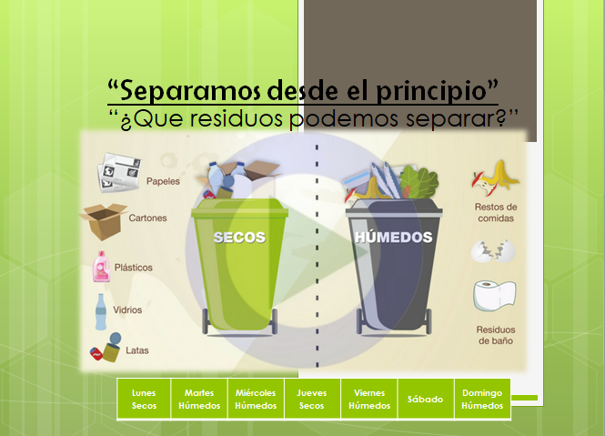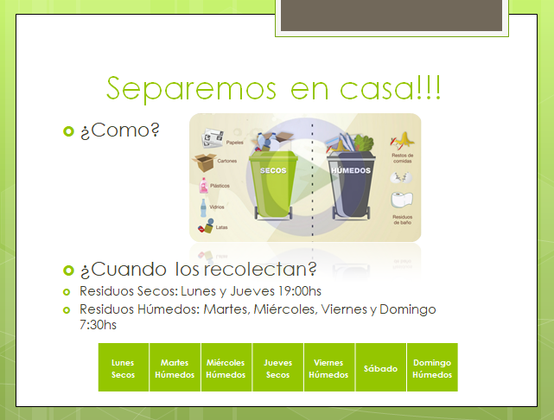
Personalizada:
Hogares: A través de los promotores ambientales, se recorrerán por zonas los barrios de la ciudad para compartirles información y dejarles folletería con información de interés. También se entregaran en cada vivienda un imán con:
- Horario de recorrido,
- Tipos de residuos que ingresan en cada categoría
- Números de reclamo
Imagen de imán:
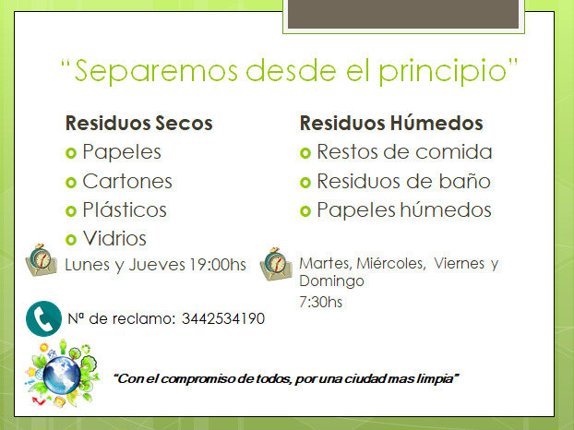
En las instituciones educativas se colocaran flyers impresos para que los asistentes a cada una de estas casas de estudios estén informados al respecto.
Supermercados: En los diferentes supermercados de la ciudad se colocaran carteleras, donde a través de imágenes se explique la clasificación de los residuos, para que los vecinos de la ciudad comprendan la clasificación seca y húmeda y cómo proceder en cada uno de sus hogares.
El tiempo en el que se realizara la difusión necesaria será de 2 meses.

Prueba Piloto
Una vez que se realicen las etapas anteriores, nos encontramos en condiciones de llevar a cabo una prueba piloto, previa a la implementación total en la ciudad.
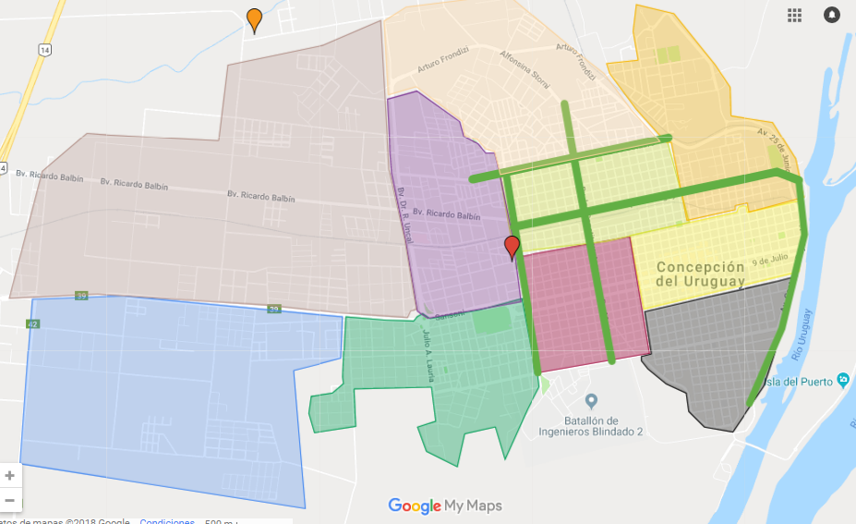
Como se mencionó anteriormente, la prueba piloto se realizará en el barrio puerto viejo de la ciudad de Concepción del Uruguay.
Puerto Viejo

El mismo compuesto por un total de 147 manzanas contara con su propio recorrido donde de manera diferenciada se retiraran los residuos de la siguiente manera:
Lunes | Martes | Miércoles | Jueves | Viernes | Sábado | Domingo

El color amarillo representa a los residuos secos y el verde a los húmedos.
El procedimiento a desarrollarse se menciona anteriormente.
El objetivo de realizar una prueba piloto es a fin de analizar el funcionamiento del programa, las etapas anteriores, a una pequeña escala para poder ajustar/corregir lo que sea necesario, antes de extrapolarlo a toda la ciudad.
El tiempo de implementación será de 3 meses.

Implementación Total
La implementación en el total de la ciudad es el último paso luego de las demás etapas, donde se necesita de la organización del equipo de trabajo y el compromiso de los habitantes de la ciudad.
En este caso se designara un camión por recorrido con los correspondientes choferes y coleros, asistiendo de esta manera a los 9 recorridos existentes.

Participación:
Es de esencial importancia la participación de la comunidad en este proceso, es por eso que se insistirá en la difusión remarcando la importancia de esta actividad.
Sanciones:
Este es un trabajo de dedicación de recursos del estado y demás organizaciones que trabajaran en conjunto para que se logre, por eso se debe respetar a la hora de solicitar la participación de la comunidad. Es por ello que se redactara la ordenanza municipal para poder sancionar a los vecinos que no participen.
El objeto de esta ordenanza es que los vecinos serian notificados dos veces, de no cumplir con el procedimiento y a la tercer vez que no cumpla será multado con 100 litros de nafta super valor YPF. Estas multas serán un impedimento para que el vecino que adeude las mismas no pueda gestionar la renovación de su carnet de conducir.
La implementación del programa en Concepción del Uruguay será en un plazo de 2 meses.

2° Etapa: Disposición transitoria: Creación de Puntos Limpios
Actualmente en nuestra ciudad existe la recolección de los residuos sólidos urbanos y de restos de poda en forma domiciliaria, que respetando los horarios de los diferentes recorridos se realiza de manera normal.
En el caso de los residuos no convencionales, electrodomésticos, neumáticos, tierra, restos de obra, aceites usados, no existe una recolección que realice el retiro de estos mismos. Por ende los generadores de estos residuos, para disponerlos correctamente deben dirigirse en forma particular hasta la planta de tratamiento de residuos de la ciudad, situada a 16km ida y vuelta del casco urbano.
El objetivo de la creación de los puntos limpios, situados en una zonas estratégicas de la ciudad, es que la población cuente con un espacio cercano a donde dirigirse con este tipo de residuos una vez generados.
Punto Limpio:
“Sector delimitado donde de manera controlada se disponen transitoriamente los residuos no convencionales generados en la ciudad”
“Instalación donde se recogen y almacenan temporalmente y de forma gratuita los residuos domésticos que por su volumen o peligrosidad no deben arrojarse a la bolsa de RSU ni depositarse en contenedores de la calle”

Descripción
En estos puntos limpios a construirse, se podrán disponer diferentes tipos de residuos no convencionales como así también peligrosos, estos últimos en forma limitada con respecto a sus generadores y clasificaciones.
Estos lugares se encontraran delimitados y controlados permanentemente a cargo de la municipalidad de Concepción del Uruguay.
El predio tendrá control de ingreso y ordenamiento interno con respecto al tipo de residuos con el que se ingrese, donde cada tipo tendrá su sector asignado.
El punto limpio cumplirá la función de estación de transferencia, donde alguno de los residuos serán trasladados a las diferentes empresas que los reciben, neumáticos fuera de uso, Residuos Electrónicos, otros serán enviados al proceso de prensado, pet y cartón por ejm, otros retirados por las empresas, aceites usados minerales y vegetales, restos de poda es retirado por el sector espacios verdes del municipi y lo que respecta a, pilas y residuos de construccion, se retira y envía a la planta de tratamientos de residuos para su disposición final correspondiente.

Residuos que se reciben en el “Punto Limpio”
- Residuos de aparatos eléctricos y electrónicos
- Aceite Mineral
- Aceite Vegetal
- Restos de Poda
- Residuos de construcción
- Neumáticos Fuera de Uso
- Pilas
- Residuos Voluminosos
- PET, Cartón, Papel
- Vidrio

Destino de los residuos
- Residuos de aparatos eléctricos y electrónicos
Los denominados RAEES son acopiados y luego enviados a la Cooperativa Bella Flor, la cual se ubica en las inmediaciones de CEAMSE, esta misma se encarga del deshuese y posterior recuperación de los materiales. El transporte se realiza a cargo de la Municipalidad.
- Aceite Mineral
Se realizará la disposición transitoria de aceite mineral usado, el cual se clasifica en la categoría de los Y8 (aceite mineral usado sin que se encuentre mezclado con otro fluido) de residuos peligrosos, provenientes de los talleres mecánicos pequeños y medianos de la ciudad. Estos mismos deberán inscribirse en el Punto Limpio para realizar dicha disposición y una vez aprobada la solicitud (anexo), de forma gratuita puede disponer estos residuos.
Periódicamente la empresa Soluciones Ambientales realizará el retiro de este aceite mineral usado sin costo alguno para el municipio de Concepción del Uruguay
- Aceite Vegetal
La recolección del aceite vegetal usado en la ciudad es tercerizado en los grandes generadores, no es así con los pequeños generadores domiciliarios. Es por eso que en el punto limpio los generadores domiciliarios pueden disponer el aceite que generen en su domicilio.
Este aceite vegetal usado es retirado por la empresa RBA Ambiental de la Provincia de Bs As en forma periódica.
- Restos de Poda
Los restos de poda y jardinería que cada generador posea por realizar el mantenimiento en espacios propios, lo pueden acercar al punto limpio, donde estos mismos a través de una maquina chipeadora reduce su volumen a pequeño tamaño para luego ser utilizado en mezcla con tierra negra como fertilizante.
- Residuos de construcción
Estos son recibidos en el punto limpio por solamente pequeños generadores, particulares, y luego se trasladan a la planta de tratamiento de residuos, en algunos casos materiales reutilizados en caminos y en otros directamente a disposición final.
- Neumáticos Fuera de Uso
Los denominados NFU son recibidos en el punto limpio lo proveniente de pequeños generadores, evitando grandes volúmenes como pueden ser de gomerías por ejemplo.
Estos neumáticos son acopiados y una vez que se completa determinado stock, son enviados a la empresa Regomax situada en las instalaciones de CEAMSE.
- Pilas en desuso
Las pilas almacenadas son trasladadas a la planta de tratamiento de residuos donde se realizara una disposición transitoria de las mismas, ya que aún no existe tratamiento alguno.
- PET, Cartón, Papel
Estos residuos son a copiados y luego trasladados directamente al sector prensado en la planta de tratamiento de residuos para su compactación y posterior comercialización.

Funcionamiento
El punto limpio tendrá un horario de ingreso desde las 07:00hs hasta las 17:00hs de lunes a sábado.
El mismo tendrá una cabina de control donde en la misma se encontrara personal municipal que corroborará los residuos que ingresen como así también realizara el registro del ingreso.
En el interior del predio se encontraran los diferentes sectores para cada tipo de residuo que se disponga y personal en el interior indicara donde debe disponer en forma adecuada sus residuos.
Cada sector será con piso de hormigón, techado y con contenedores, donde corresponda, donde en el interior de estos mismos se depositan los residuos.
En el caso de los restos de poda, estos son depositados en el suelo ya que serán chipeados en el sector.
En forma periódica se realizara el retiro de los residuos para continuar con el proceso de recepción.
Ventajas
- Cercanía
- Practicidad
- Evita disposición incorrecta de residuos
- Evita generación de micro basurales
- Mayor cantidad de materiales recuperados y reutilizados
- Brindar puestos de trabajo

Ubicación
La ubicación de los puntos limpios está pensada para que sea equitativa con respecto a distancia en el interior de la ciudad. En este caso se localizan en terrenos donde actualmente se encuentran desocupados y se los podría utilizar a través del municipio para su puesta en valor como así también para esta actividad que se quiere llevar a cabo.

Geolocalización Puntos Limpios y Planta de Tratamiento de Residuos
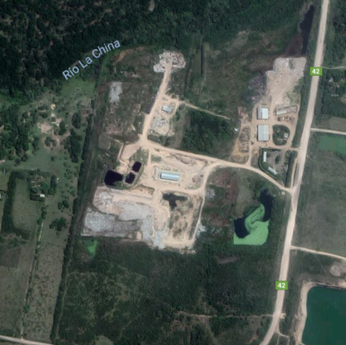
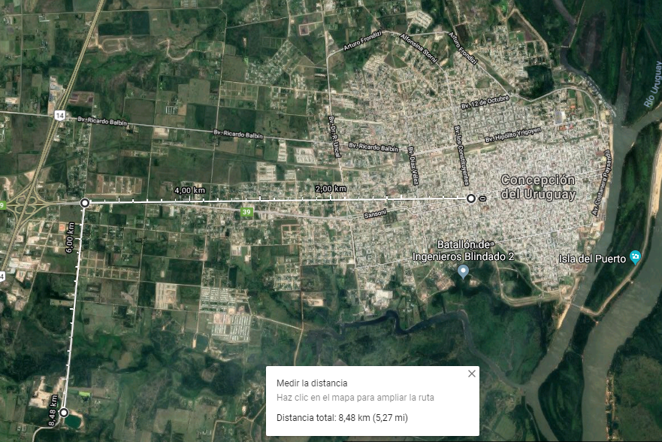

En la imagen se observa la localización de los dos puntos limpios y la planta de tratamiento de residuos, donde esta última se encuentra situada a 8,48km del centro de la ciudad y los dos puntos limpios uno se encuentra a 2,5km y el otro a 1,25km, distancias más cortas para el recorrido de los vecinos generadores de la ciudad.
Geolocalización de Puntos Limpios
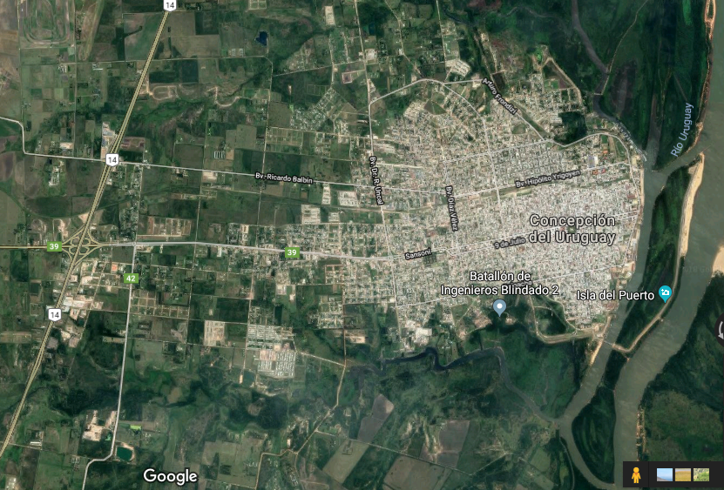
Estos son los sitios designados para llevar a cabo la construcción de los dos puntos limpios planificados para la ciudad como se ilustra en a imagen se sitúa un punto limpio en cada extremo de la ciudad.
Accesos
Ambos terrenos cuentan con acceso de camino pavimentado, sin correr el riesgo de quedar inaccesibles en caso de precipitaciones.
Ambos puntos limpios estarán ubicados en arterias de entrada y salida a la ciudad, de tránsito pesado, donde circularan los camiones que retiraran los residuos que deben ser llevados a planta, ingresaran los camiones a retiras los diferentes tipos de aceites y serán por donde los camiones tipo semis circularan para el transporte de los RAEES y neumáticos fuera de uso.
Servicios
Al encontrarte en el interior de la ciudad, en ambos terrenos se cuenta con servicios de electricidad y cloacas que es lo necesario para la localización de ambos puntos limpios.
La conexión a internet es un servicio importante con el cual se contará.

Superficie
El terreno perteneciente al punto limpio “Defensa Sur” posee una superficie de 87.024,03m2 y el punto 2 “Rivadavia” posee una superficie de 19.823,19m2 como se ilustra en las siguientes imágenes.
Ambas son superficies amplias y donde no se encuentran construcciones en funcionamiento que impidan llevar a cabo esta actividad.
Ambos terrenos con una fuerte vegetación la cual será respetada para seguir contando con la misma y con amplio espacio para el fin que se requiere.

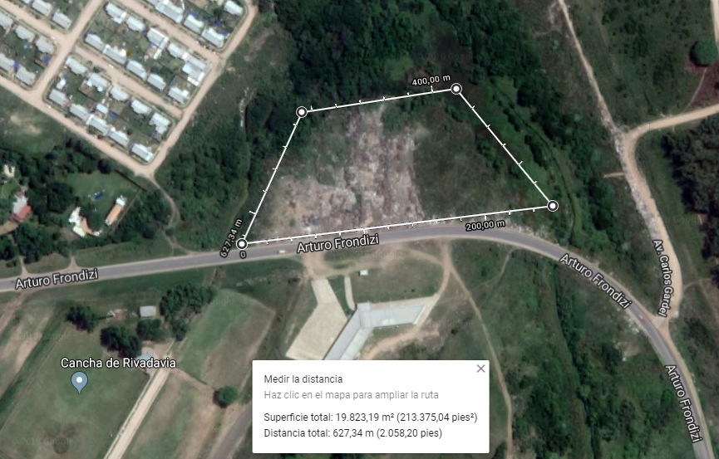
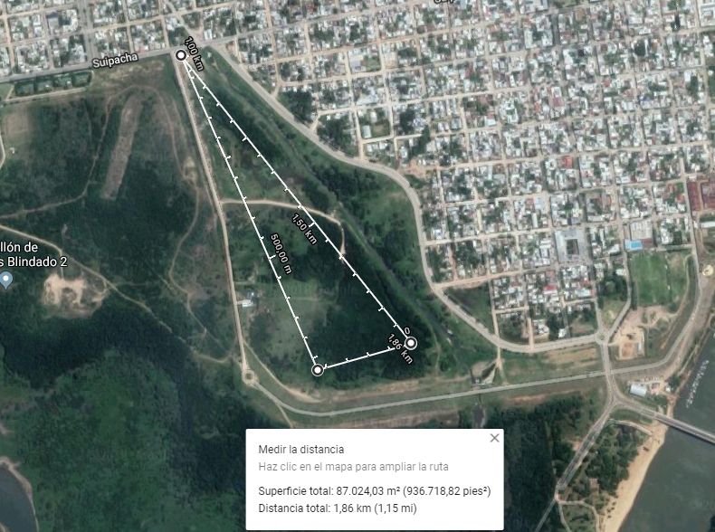

Layout
El layout de los puntos limpios está representado en forma estandarizada, significa que en ambos sectores las distribuciones respetaran el formato. En este mismo se encuentra el espacio de cada uno de los depósitos transitorios de los residuos con diferentes tipos de accesos según el tamaño de los contenedores que se utilizan.
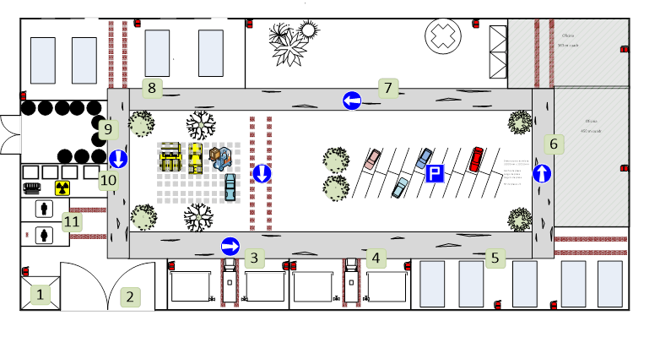
Cada depósito posee una entrada y salida, en este caso algunos poseen salida trasera por la logística de transporte que se debe utilizar con los volquetes, por ejemplo residuos de construcción y neumáticos fuera de uso.
Referencias:
- Oficina de control
- Ingreso
- Disposición de aceite Vegetal Usado
- Disposición de aceite mineral, Y8.
- Depósito de Cartón, Papel y PET
- Depósito de RAEES
- Restos de poda y chipeadora
- Residuos de Construcción
- Neumáticos Fuera de uso
- Pilas en desuso
- Sanitarios

Descripción de las referencias
Oficina de Control
En la Oficina se encontrara personal municipal, encargado del control de entrada y salida de los particulares que ingresen a disponer los residuos.
Lo que se realiza es una identificación, control y se guía a las personas hacia donde deben dirigirse con los residuos.
En la misma oficina desempeñara sus actividades el empleado administrativo del área.
Ingreso
Se ingresa al predio a través de una puerta de doble hoja, la cual es controlada por el personal de la cabina.
El horario de ingreso es de 7:00 a 17:00hs de Lunes a Sábado.
Disposición de Aceite Vegetal
En contenedores cerrados se debe depositar a granel el aceite vegetal usado que se lleve.
Disposición de Aceite Mineral
Los generadores de este tipo de aceite, que es un residuo peligroso, deben registrarse previamente para disponer en el lugar.
Esta disposición es a granel en recipientes cerrados. El aceite será controlado que no contenga restos de otros residuos, porque de esa manera no sería clasificación Y8.
Depósito de Cartón Papel y PET
Se depositan en volquetes plásticos los cuales poseen tapa para que no se deteriore el papel y cartón con las precipitaciones.
El personal que se encuentra clasificando los materiales se encarga de indicar que residuo va en cada contenedor.
Depósito de RAEES
Los RAEES se depositan en un sector que se encuentra techado y en este mismo el personal cuenta con mesa de trabajo para el desarme y recupero de diferentes partes que se pueden recuperar.
Restos de poda y chipeado
El sector es amplio debido a que los restos de poda son residuos voluminosos. En este sector se recibe el material y luego se procede al chipeado en el cual se obtiene material particulado que es enviado al sector Áreas Verdes municipal para ser reutilizado.
Residuos de construcción
Estos son dispuestos en contenedores metálicos, y una vez completos, el retiro se hace por una puerta doble deslizable trasera para las maniobras del camión.
Neumáticos Fuera de Uso
Los neumáticos son almacenados en forma ordenada ya que es un residuo voluminoso y ocupa mucho espacio. El retiro se hace por una puerta trasera también.
Pilas en desuso
Son almacenadas en recipientes de 300 Litros cada uno. Estas mismas luego se retiran y dirigen a la celda de seguridad.
Sanitarios
Sanitarios para Damas y Caballeros que asistan al predio como para el personal que allí trabaja.

Recursos a utilizar en Punto Limpio
Para la gestión y coordinación del Punto Limpio se requiere de diferentes recursos, tanto humanos como materiales. Estos Puntos Limpios formaran parte de un sistema de gestión municipal donde en este caso estarán a cargo, como se mencionó anteriormente, de la Coordinación General de Servicios Públicos.
El mantenimiento preventivo de las instalaciones es clave para el funcionamiento eficiente, ya que el espacio es acotado y se debe coordinar la logística de retiro de residuos, mantenimiento de máquinas, limpieza de predio, etc.
A continuación se describen los recursos que se utilizaran en los puntos limpios:
Recurso Humano
El personal afectado al trabajo en el punto limpio es personal de control de ingreso y comportamiento en el predio en general, administrativo, quien se encarga de realizar compras y gestiones en el municipio y ciudad, personas que se encuentren en cada sector de residuos para su clasificación y orden.
A continuación se detalla el recurso humano necesario para el funcionamiento de los dos puntos limpios planteados:

Recursos Materiales
Contenedores metálicos
Son los contenedores que se utilizan para los residuos de construcción. Se utilizan estos modelos debido a los objetos punzantes y pesados que contienen estos residuos.
Se adjunta tipo y modelo de contenedor
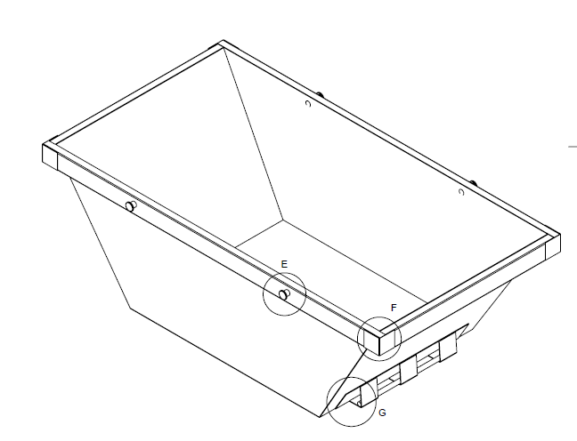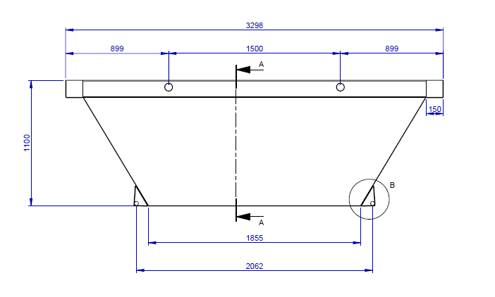

Bind plásticos de 1000lts
Estos recipientes poseen una capacidad de 1000 litros cada uno y son para recibir los residuos líquidos de aceite tanto mineral como vegetal. Cada uno posee una válvula para la extracción de los fluidos a través de cada uno de los transportes que los retire. Recipiente con un volumen significativo y fácil de manipular.
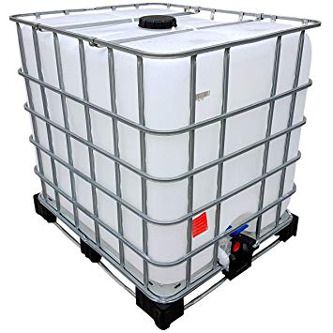

Chipeadora
La máquina funciona con un motos tres cilindros gasolero, la función de la misma es reducir el volumen de los restos de poda.
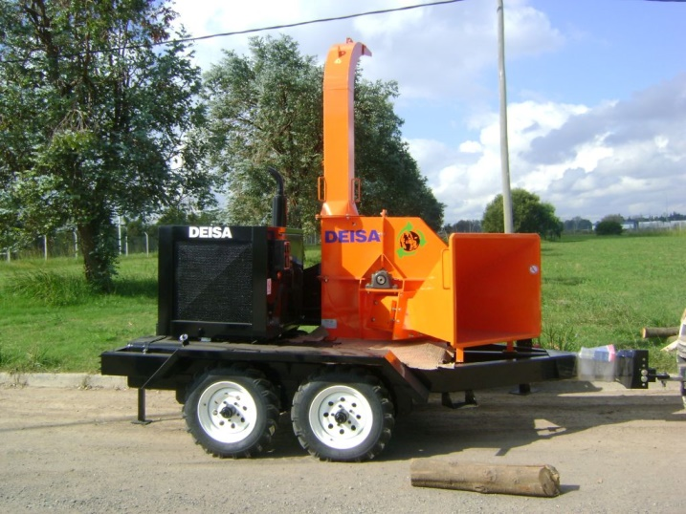

Contenedores de pilas 300 lts
Son contenedores de color rojo para indicar que se está almacenando residuos peligrosos, y el tamaño es para facilitar la manipulación de los mismos, ya que poseen ruedas en la parte inferior.
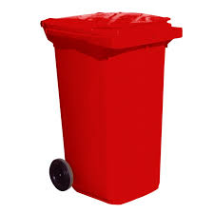

Camión para volquetes
Se utilizara un solo camión para el retiro de volquetes en los dos puntos limpios. Estos camiones se utilizan especialmente para el traslado de los volquetes metálicos.
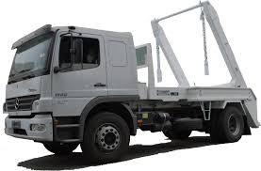

Auto elevador
El auto elevador es utilizado para el transporte interno de materiales, como para la carga de los mismos en camiones al momento del retiro.
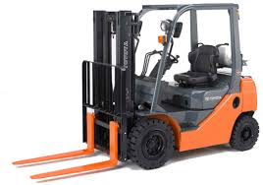

Cuadro Resumen

Costos
A continuación de detallaran mediante los cuadros correspondientes, los costos en los que se deberán incurrir para comenzar a operar ambos puntos limpios.
Como inversión inicial lo que respecta a la infraestructura necesaria para la construcción y la mano de obra para operar cada uno.
Inversión Inicial

Mano de Obra
Resumen Inversión Inicial

3°Etapa: Sitio de disposición de residuos Industriales No Peligrosos
En la planta de tratamiento de residuos de la ciudad de Concepción del Uruguay donde se disponen los RSU diariamente recolectados por la Municipalidad, actualmente asisten particulares y empresas a disponer sus residuos. Lo que se busca es el ordenamiento para la generación de la menor cantidad de residuos y por ende que se disponga finalmente lo menor posible apuntando a la recuperación de los mismos.
Con respecto a los particulares, al existir una vez implementados los puntos limpios en la ciudad ya no asistirán a la planta por cuestiones de comodidad y cercanía a los puntos limpios.
En cuanto a las empresas, que trasladan residuos voluminosos a la planta, lo que se realizara es un sector para disminuir esos volúmenes y aprovechar en mayor medida lo que sea posible. En forma de controlar los volúmenes se establecerá una tasa por carga que cada empresa ingrese el predio, dinero que será utilizado para la gestión de los residuos en diferentes recursos.

Funcionamiento
El sitio se encuentra en, el horario de Lunes a Sábado de 7:00 a 17:00hs.
La empresa que desee disponer sus residuos industriales no peligrosos, deberá solicitar el correspondiente permiso en la Dirección de Políticas Ambientales de la ciudad de Concepción del Uruguay. Una vez inscripta la empresa podrá disponer sus residuos industriales.
Tasa:
La tarifa asciende a $/tn 5000, pesaje que es controlado en el registro de ingreso.
Esta tasa la recibirá la empresa junto con los demás impuestos municipales, siendo en este caso la recaudación de la misma, utilizada en el funcionamiento de la Coordinación de Servicios Públicos.

Diseño
El sector en el predio será un playón de hormigón techado donde los transportes que trasladen los residuos los dispongan en este sector. Una vez clasificado y recuperado lo que se pueda se dispone finalmente el scrap de estos residuos. Estará separado por sector para diferentes tipos de residuos, como lo son, maderas, residuos de construcción, vidrios, tierra, etc.

Layout disposición de residuos industriales
Referencias:
1. Control de ingreso
2. Ingreso
3. Playón de maniobra
4. Sector de maquinarias
5. Maderas, restos de poda y Jardinería
6. Metales, Chapas y Recipientes Metálicos
7. Residuos de Construcción
8. Papel, Cartón, PET, vidrios

Descripción de referencias
- Control de Ingreso
Al ingreso del predio de disposición final de residuos, el mismo que al sector de residuos industriales, se colocara una balanza mediante la cual se controlara el peso de los camiones de empresas que ingresen con residuos industriales.
El registro del pesaje y control se llevara a cabo en la cabina de ingreso a la planta.

- Ingreso al Sitio
El ingreso está compuesto por una puerta deslizable, amplia por donde ingresaran los transportes, mayormente camiones, para disponer sus residuos en el interior.
- Playón de Maniobra
En el interior de la nave, se encuentra un amplio playón de descarga, donde el utilitario que ingresa tiene espacio suficiente para maniobrar y descargar.
- Sector de Maquinarias
En este sector se guardan las maquinas que realizan el movimiento de materiales en el predio.
- Maderas, Restos de Poda y Jardinería
Aquí las empresas, organizaciones que realizan limpiezas en sus predios pueden disponer en el interior del predio.
Estos residuos son chipeados en la planta, en el exterior de la nave a través de una chipeadora.
- Metales Chapas y Recipientes metálicos
Estos residuos, voluminosos normalmente, son dispuestos en este sector, donde se recupera lo que se puede comercializar y luego se dispone finalmente.
- Residuos de Construcción
Residuos voluminosos también, se utiliza lo que es posible para colocar en los caminos, escombros por ejm y los demás a disposición final.
- Papel Cartón PET y vidrios
Estos materiales poseen un alto porcentaje de recupero, por lo que la mayoría se compacta y luego comercializa. En el caso del vidrio se comercializa en el estado que llega al predio.

Recurso Humano
- Ingreso
En el sitio trabajan dos personas encargadas del control en el ingreso, estos mismos se turnan, una semana cada uno.
- Maquinistas
Los que operan en el interior del sitio son dos maquinistas, uno con el auto elevador y el otro con la pala minicargadora
- Clasificadores:
Esta cooperativa de trabajo se encarga de la clasificación en planta de los residuos industriales en el sector determinado, como así también de los residuos sólidos urbanos que arriban al predio diariamente.
Los integrantes de la cooperativa son 48 personas. Siendo 6 las personas asignadas a trabajar con los residuos industriales.

Clasificación de residuos industriales
La clasificación y recupero de los materiales estará a cargo de una cooperativa de trabajo la cual luego de obtener los productos recuperados los comercializara.

Disposición final del Scrap
Estará a cargo del traslado del scrap a la disposición final correspondiente, los equipos del municipio que operen el relleno sanitario.
La disposición final se realizara en el relleno sanitario luego de la clasificación de los residuos recuperables. La carga del scrap es realizada a través de las maquinarias del sector, a un camión que hace trabajos internos en el predio.

4° Etapa: Disposición Final de los Residuos
A continuación se describirá cómo será la operación en la planta de tratamiento de residuos donde se realiza la disposición final de los residuos de la ciudad.
A la Planta es hacia donde se dirigen los camiones recolectores diariamente y es en el predio donde se realizara; la disposición transitoria de los residuos industriales, clasificación de RSU y la disposición final de los residuos en un relleno controlado.
A continuación se describirán diferentes actividades a realizarse para la gestión de los residuos en el predio asignado. En este caso se mencionaran los siguientes aspectos:
- Ubicación geográfica del predio
- Control de Ingreso
- Clasificación de Residuos Sólidos Urbanos
- Disposición Final de Residuos en Relleno Sanitario

Ubicación
La planta se encuentra ubicada en el kilómetro 2,5 de la ruta N°42, situada a aproximadamente 8km del centro de la ciudad.
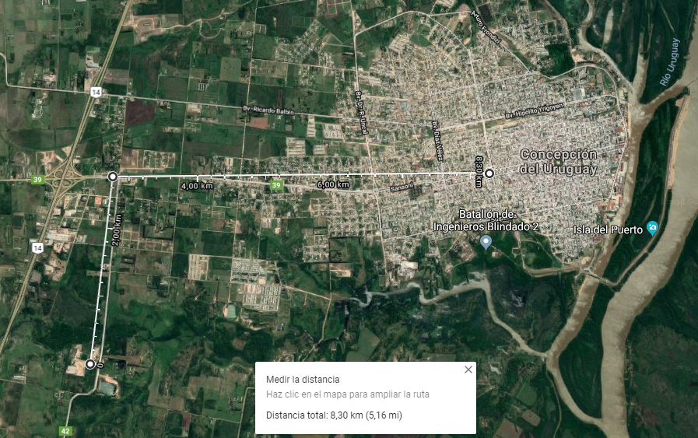
El camino para dirigirse a la planta es un camino de broza y ripio consolidado en el cual se puede arribar días de precipitaciones.


Control de ingreso
El control de ingreso se realizara a través de empleados municipales en la casilla ubicada al ingreso al predio, donde se controlará con pesaje, el ingreso de camiones de residuos como así también el ingreso de los particulares que disponen sus residuos en el predio.
Se registrara identificación del chofer y dominio del vehículo en ambos casos.
Generadores particulares:
Los generadores particulares que ingresan al predio con sus correspondientes residuos, acceden hasta el sector de disposición transitoria de residuos industriales.
Generadores privados, empresas:
Se dirigen hacia el sector de disposición transitoria de residuos industriales, con la diferencia de que a estos se les realiza el pesaje correspondiente para luego calcular la tasa que le corresponda.
Camiones recolectores:
Una vez que ingresan al predio, fueron pesados y registrados, se dirigirán al sector de clasificación de residuos, donde los descargaran en el playón de descarga para su posterior clasificación por parte de la cooperativa de clasificadores.

Clasificación de Residuos Sólidos Urbanos
La clasificación de los residuos en la Planta de Tratamiento estará a cargo de la Cooperativa de trabajo “Espacio Verde” de Concepción del Uruguay. Compuesta por un total de 48 personas esta cooperativa se encargara de la recuperación y clasificación diaria para luego comercializar los productos obtenidos. El traslado de los integrantes de la cooperativa será a través del colectivo perteneciente al municipio.
Los residuos recuperados diariamente se trasladan al sector prensado donde se confeccionan los fardos de PET, en sus diferentes tipos, cartón y papel, con el objetivo de una vez terminado cierta cantidad de fardos, comercializarlos con las empresas correspondientes.
Modo de operación:
Se trabaja en dos turnos de 8hs en la planta equipada con una cinta de clasificación de residuos, y una prensa vertical hidráulica para la compactación de los residuos.
1º Turno
- Horario: 6:00 a 14:00hs
- Personal: 20 personas
- Cinta clasificación: 16 personas
- Prensa: 2 Personas
- Limpieza: 2
2º Turno
- Horario: 14:00 a 22:00hs
- Personal: 20 personas
- Cinta clasificación: 16 personas
- Prensa: 2 Personas
- Limpieza: 2
La cooperativa además cuenta con un encargado de la misma y un administrativo en la planta que se encarga del registro de las actividades y la gestión de la misma.
La cinta de clasificación es una estructura horizontal donde a sus laterales se ubican los clasificadores de residuos, en uno de sus extremos ingresan los RSU que son recibidos a través de los camiones recolectores y en el otro se elimina el scrap, que se dirige a disposición final.
En este caso al encontrarse implementada la clasificación en origen, el recupero será alto, más sencillo e higiénico para los clasificadores que manipulan diariamente estos residuos.
Cada clasificador cuenta con un carro donde dispone los residuos y una vez completo, otro clasificador lo traslada hacia la prensa hidráulica que se encuentra funcionando permanentemente.
Tanto el material, PET o Cartón y papel, se prensan logrando fardos de 0,90m x 0,90mx 0,60m que luego son transportados en un camión hacia la empresa que realiza la compra de estos productos.
Los días de recolección de residuos húmedos, a la planta no ingresa material recuperable, por ende los trabajadores se dedican a la clasificación por tipo de materiales y colaboran en el prensado y almacenaje de los fardos ya listos.

Layout planta de clasificación
Referencias:
- Camión recolector de Residuos
- Maquina minicargadora
- Inicio cinta de clasificación
- Clasificadores en cinta de clasificación
- Camión volcador retirando scrap
- Prensa de Papel y Cartón
- Prensa de PET
- Zorra Hidráulica
- Almacén fardos de PET
- Almacén Fardos de cartón

Relleno Sanitario
A continuación se describirán las siguientes actividades a realizarse con respecto a la disposición final en el predio.
- Construcción del relleno
- Operación del relleno
- Señalización exterior en el predio
- Mantenimiento del predio
- Monitoreos Ambientales

Etapas de construcción de relleno sanitario
Diseño:
El diseño del relleno sanitario es un rectángulo, de 100mts de largo x 115mts de ancho y una profundidad desde la base a la parte superior de los taludes de 6mts, esta construcción tiene forma de pirámide invertida, con sus correspondientes taludes, base nivelada, y los drenajes laterales necesarios.
Excavación:
Se realiza la excavación correspondiente en el sector asignado. Una vez que se encuentran confeccionados bases y taludes, se procede a realizar el alisado y compactado de superficie, la actividad se realizará con un Pata de cabra para la compactación y un rolo liso para perfeccionar la base y taludes.
Con el material extraído de la celda en construcción, el cual se acopiará, se realizara la cobertura diaria en la operación de la celda.
Impermeabilización:
Se coloca membrana sintética de PVC de un espesor de 800 micrones, son rollos de 88m2, 2,20mts de ancho por 40 mts de largo y cada paño va unido mediante soldadura química entre si.
Con el objetivo de recubrir y proteger esta membrana impermeabilizante, se colocaran neumáticos fuera de uso sobre la superficie de la misma. También contara con una capa protectora de arena sobre la membrana que evitara el contacto directo de objetos punzantes.
Esta membrana es colocada en base y taludes, recubriendo un total de la celda, realizando un anclaje en el centro de la parte superior de cada talud.
Drenaje de Lixiviados:
Para la circulación de los líquidos generados en el interior del relleno, se colocan caños de PVC de 160mm de diámetro sobre la membrana impermeabilizante. El objetivo de esta conexión de caños, en forma de espina de pescado, es dirigir, los líquidos generados por la descomposición de los residuos y que ingresa debido a las precipitaciones, hacia la toma de los mismos que se encuentra en el vértice de menor nivel donde por gravedad se realizara la colección de los mismos. En este vértice se encontrará una toma de los mismos construida de tubos de Hormigón ensamblados y con una bomba en su interior que extraerá los líquidos almacenados para enviarlos a las piletas de tratamiento de los mismos.
Estos caños se encontraran protegidos por la capa de cubiertas que se colocaran en la base de la celda, los cuales en el sector donde se encuentren los caños, las cubiertas estarán por encima de los mismos para evitar que el peso de los residuos.
.

Operación del Relleno Sanitario
La operación del relleno sanitario diariamente será realizada por recursos municipales, tanto en mano de obras como en maquinarias.
La operación se llevara a cabo de la siguiente manera:
Descarga y traslado de residuos
Frente de Trabajo:
Los RSU, luego de pasar por el sector de clasificación, son vertidos en un playón de descarga, los mismos son introducidos al relleno. Estas operaciones en el frente de trabajo, están supervisadas en forma constante por personal municipal encargado.
Compactación de los RSU:
Los RSU no recuperables, son empujados y acomodados en el interior del relleno sanitario para su posterior compactación. El acomodamiento, empuje y compactación se efectúa en contra de la pendiente para aprovechar el peso y la potencia del equipo, todo ello en capas de residuos que no superen los 0,60 m. Esto produce en el apisonado de la mayor cantidad de RSU en el menor espacio. Esto genera ventajas como: el aumento de la vida útil del relleno; la disminución de asentamientos no uniformes; la reducción de vacíos; la reducción de voladuras de residuos; la minimización de proliferación de insectos y roedores; reduce la posibilidad que durante las lluvias el agua arrastre los residuos o los deje al descubiertos; reducción de la cantidad de suelo para la cobertura diaria; disminución de la lixiviación y la migración de gases, olores.
Cobertura intermedia periódica:
Tiene por objeto evitar los olores provenientes de la descomposición de los residuos, minimizar el contacto del agua de lluvia, la proliferación de vectores (moscas y roedores), minimizar el efecto visual negativo de los RSU descubiertos y/o la dispersión de los elementos livianos por efecto del viento. Para ello los equipos realizan el transitado y compactado homogéneo de los RSU frescos que actúan como cobertura.
Este recubrimiento se lo puede hacer diariamente o día por medio según las inclemencias del tiempo con las que se trabaje en el predio.
Esta cobertura se realiza con el material extraído de la construcción de la celda.
Clausura Final
Clausura del Relleno: Una vez colmatado el relleno en su capacidad, se procede a realizar una barrera física sobre los residuos sólidos enterrados, la cual previene el contacto humano con los mismos; minimiza los problemas relacionados con los vectores; controla la erosión hídrica y eólica; reduce la infiltración que produce la generación de lixiviado y proporciona una base para la posible reutilización del área rellenada. Esto implica la finalización del vertido de los residuos y el cese total de las operaciones en el mismo. Cuando esto ocurra no se permitirá el ingreso de residuos y por consiguiente los mismos deberán ser dispuestos en otro sitio.
Mantenimiento pos clausura:
Una vez clausurado el relleno sanitario colmatado en su capacidad, se debe asegurar un ingreso al mismo para poder realizar los mantenimientos correspondientes con respecto a flora y fauna que en el lugar se desarrollen, para que los mismos se encuentren controlados.
Mediante la etapa de operación del relleno que se encuentra en uso como así también los clausurados, es necesario contar con los caminos en buen estado con el fin de asegurar el ingreso de residuos al lugar correspondiente para su disposición como así también la circulación interna de maquinarias y camiones en el interior del predio.

Tratamiento de lixiviados
El tratamiento de los lixiviados en la planta se realiza en las siguientes etapas:
Extracción
En el sector más bajo del relleno, se encuentra la toma de lixiviados, con su correspondiente bomba, a través de esta misma, los lixiviados producto de la degradación de los residuos y el ingreso de agua por precipitaciones, es extraído y re bombeado hacia las piletas de tratamiento.
La extracción se realiza de manera periódica, una vez por semana.
Tratamiento:
En el predio se cuenta con dos piletas impermeabilizadas, en las cuales se reciben los lixiviados. En la pileta N°1 se realiza la decantación por un periodo de tiempo, luego se pasa por gravedad y también mecánicamente a la pileta dos para realizar la aireación y recirculación en la correspondiente pileta con el fin de disminuir los valores de los parámetros de estos líquidos como así también los olores que estos mismos desprenden.
Luego de esta segunda pileta los líquidos son enviados nuevamente al relleno sanitario para realizar el proceso de recirculación.

Extracción de Gases
Se colocaran caños de PVC en el interior de la celda en forma transversal a la base, estos mismos perforados en todo el largo y envueltos en una malla de alambre para que los gases generados en el interior del relleno debido a la degradación de los residuos se expulsen de la celda evitando que se almacenen en el interior siendo un componente importante para la generación de potenciales incendios.

Señalización Exterior en el predio
Se encontrara señalizado el camino de acceso al establecimiento de Tratamiento y Disposición Final, lo que permite su correcta ubicación y orientación. El tipo de señalización vertical utilizada, permitirá identificar correctamente el área. También la celda contara con un cartel al ingreso que indica su función y la prohibición del ingreso a personal no autorizado.
Cada sector de la planta en su interior se encontrará sectorizado y demarcado mediante cartelería identificadora.

Mantenimiento del Predio
El mantenimiento del predio se realizara mediante personal municipal que se encargara de los espacios verdes como así también de las maquinarias municipales y los recursos que en el interior del mismo funcionan:
- Corte de pasto, en el predio al ser amplio el mismo, se realiza el corte de pasto mediante máquinas y personal correspondiente a la municipalidad.
- Recolección de residuos livianos que se esparcen en el terreno, de manera manual se realiza este trabajo, ya que en días de fuertes vientos, se vuelan los residuos livianos.
- Caminos internos, mediante maquinas pertenecientes a la empresa contratada, se realiza el mantenimiento de los caminos de la planta.
- Mantenimiento y conexión de bombas, estas funcionan en el tratamiento de lixiviados.
- Maquinarias, el mantenimiento de las mismas se realiza en la planta. Se realiza mantenimiento preventivo y correctivo de sufrir averías mediante el uso diario.

Monitoreos ambientales
El monitoreo y control ambiental, permitirá evaluar el funcionamiento en las distintas fases de la disposición final de Residuos Sólidos Urbanos. La ejecución del programa de control ambiental contribuye a la evaluación de las tareas de operación, de disposición y las repercusiones de las mismas, en su ambiente circundante.

Puntos de Muestreos y/o Control de la actividad del emprendimiento

Monitoreo | Tipo de Análisis | Cronograma previsto
Aguas Subterráneas para consumo | Físico – Químicos | Semestral
Aguas Subterráneas para consumo | Bacteriológicos | Mensual
Aguas Subterráneas para consumo | Especiales | Anual
Aguas Subterráneas de Freatímetros | Físico – Químicos | Semestral
Aguas Subterráneas de Freatímetros | Bacteriológicos | Mensual
Aguas Subterráneas de Freatímetros | Especiales | Anual
Aguas Superficiales- Arroyo La CHINA (aguas arriba y aguas abajo) | Físico – Químicos | Semestral
 | Bacteriológicos | Mensual
 | Especiales | Anual
Generación de Gases | Metano | Semestral
Voladuras | Relevamiento visual | Según necesidades
Voladuras | Recolección de materiales livianos | Según necesidades
Vectores | Relevamiento visual | Mensual
Vectores | Desinsectación y/o Desratización | Mensual
Erosión | Relevamiento visual | Según necesidades
Sedimentación y Asentamientos | Relevamiento visual | Semestral

Recursos
A continuación se detallaran los recursos necesarios para la gestión de los residuos en el la Planta de Tratamiento de los Residuos.
Recurso Humano

Maquinarias

Resumen
A continuación se describe mediante un diagrama de flujo, como se debe proceder en la gestión de residuos en la ciudad de Concepción del Uruguay, teniendo en cuenta la implementación de la alternativa propuesta.

Flujograma General del Plan de Gestión

Organigrama del Área
A continuación se representa gráficamente el organigrama de cómo se compone el área y las diferentes dependencias.

Conclusión
La gestión de residuos es una problemática a nivel local, nacional y mundial, se puede observar en los antecedentes, donde se presentan diferentes realidades según las características de los diferentes puntos geográficos, pero la generación de residuos es inevitable y cada vez mayor.
La problemática en general es la generación de residuos y su disposición final, el eslabón inicial y final en la cadena en gestión de residuos, por lo que debe haber un proceso intermedio que disminuya y pueda revalorizar los residuos recolectados. Cada país/ciudad, implementa diferentes tipos de gestiones de residuos, según la importancia que se le brinde al tema y por ende los recursos que se asignen para los tratamientos
Actualmente en la ciudad de concepción del Uruguay, se utiliza la recolección, clasificación, y disposición final de los residuos, a cargo de la gestión municipal, excepto la operación diaria del relleno sanitario, la cual se terceriza.
Lo que se propone en el trabajo es una organización en la gestión de residuos, no solo urbanos, sino industriales y no convencionales a través de la implementación de la separación en origen en los domicilios, creación de puntos limpios en la ciudad y creación de puntos limpios industriales en la planta de disposición final de residuos, clasificación y recuperación y por último, disposición final de los mismos en relleno sanitario operado propiamente por el municipio, lo que se resume en una Gestión Integral de Residuos Sólidos Urbanos, Industriales y No Convencionales.
A través de esta organización de la gestión de residuos, lo que se busca es el orden, brindar opciones de disposición inicial de los residuos a diferentes generadores, creación de fuentes de trabajo y la minimización de los residuos que se dispongan finalmente, los cuales se harán de la manera correspondiente, en un relleno sanitario.
Este tipo de operaciones requieren del esfuerzo tanto del estado como de un gran aporte de la sociedad que es colaborando con los diferentes programas que se implementen.
Cabe destacar que para la implementación de la alternativa descripta en el proyecto se debe trabajar por parte del estado en forma constante y ordenada, ya que al contar con la participación dela sociedad, es clave la constancia en la prestación del servicio.
Un factor clave en esta implementación como se lo describe en el cronograma, es la comunicación y educación de cómo y qué es lo que se quiere hacer, es por ello que se nombran los diferentes canales y metodologías para hacerlo de la manera más eficiente posible.
En lo personal, desde mi punto de vista, ya que estoy relacionado al área Coordinación general de Servicios Públicos, veo viable en la práctica la implementación en la ciudad de esta alternativa, ya que sería algo innovador y donde la sociedad participaría sin ningún problema.
En cuanto a la recuperación de residuos, mediante esta alternativa, seria notable el crecimiento en el recupero, a que al separar en origen los residuos, conservan su estado original sin ninguna transformación que les disminuya el valor que poseen, como por ejemplo que el cartón/papel se humedezca.

Bibliografía
Informe Consultora Incociv; Datos Gualeguaychu
http://www.entrerios.gov.ar/ambiente/userfiles/files/archivos/Plan%20Girsu/B%20-%20Gesti%C3%B3n%20de%20Residuos/9%20-%20Relevamiento%20girsu/Fichas%20Tecnicas/Gualeguaychu.pdf
Secretaria de Ambiente de Entre Ríos
http://www.entrerios.gov.ar/ambiente/index.php?codigo=77&codsubmenu=87&menu=menu&modulo
Gestión Integral de Residuos: Experiencias
https://es.slideshare.net/DanielDelgado2/participacion-ciudadana-y-gestion-integral-de-residuos-experiencias-en-argentina
Gestión de Residuos Sólidos en América Latina
https://publications.iadb.org/bitstream/handle/11319/7177/Situacion_de_la_gestion_de_residuos_solidos_en_America_Latina_y_el_Caribe.pdf?sequence=1
CEAMSE; Horarios y Tarifas como referencia
http://www.ceamse.gov.ar/wp-content/uploads/2018/04/Centros-Serv.-Horarios-y-Tarifas-IGOGP-03-ABR-18.pdf
http://www.inclusivecities.org/wp-content/uploads/2012/08/Dias_WIEGO_PB3_es.pdf
Residuos Peligrosos
https://www.eldiaonline.com/rios-lleva-adelante-plan-estrategico-gestion-residuos-peligrosos/
Basurales a cielo abierto: Datos
http://www.cadenanueve.com/2015/10/29/la-argentina-genera-14-millones-de-toneladas-anuales-de-basura-y-la-mitad-va-a-parar-a-basurales-a-cielo-abierto/

Anexos
Anexo 1

Anexo 2
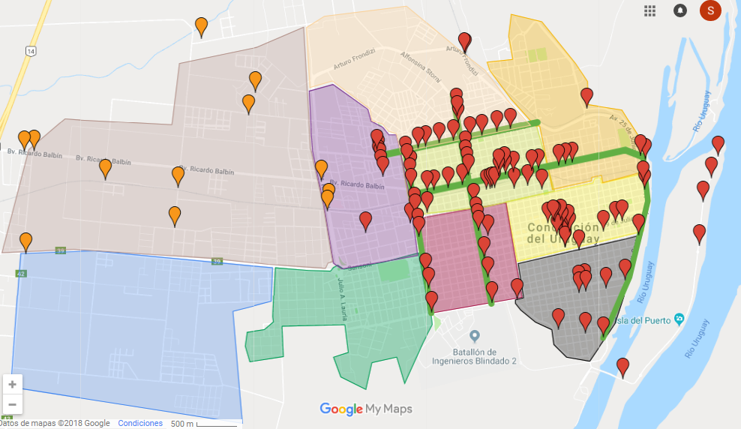

Anexo 3
Anexo 4

Anexo 5

Ver Anexo I
Ver Anexo 2
Plan provincial de Gestión de Residuos de Entre Rios-CEAMCE Incociv 2013
Ver Anexo 3
Ver Anexo 5

